BỘ NÔNG NGHIỆP VÀ MÔI TRƯỜNG
PHÂN HIỆU TRƯỜNG ĐẠI HỌC THỦY LỢI
BỘ MÔN TRÍ TUỆ NHÂN TẠO

BÁO CÁO ĐỒ ÁN
ĐỀ TÀI
NHẬN DẠNG LÒNG BÀN TAY KHÔNG TIẾP XÚC
TRÊN BỘ DỮ LIỆU TONGJI
MÔN NHẬN DẠNG MẪU
ĐỀ TÀI 09 – NHÓM 01

Giảng viên hướng dẫn: ThS. Nguyễn Thị Hồng Tú
Sinh viên thực hiện: Nguyễn Văn Tấn Phát
Nguyễn Hoàng Lộc
Lớp: S26-65TTNT

TP. Hồ Chí Minh, tháng 11 năm 2026

LỜI CẢM ƠN
Nhóm thực hiện xin gửi lời cảm ơn đến ThS. Nguyễn Thị Hồng Tú, giảng viên hướng dẫn môn Nhận dạng mẫu, đã cung cấp định hướng học phần và yêu cầu đánh giá để nhóm triển khai bài tập lớn. Trong quá trình xây dựng chương trình, nội dung về biểu diễn đặc trưng, phân lớp và thiết kế thực nghiệm được vận dụng để khảo sát bài toán nhận dạng lòng bàn tay không tiếp xúc.
Nhóm trân trọng cảm ơn các tác giả bộ dữ liệu Tongji Contactless Palmprint đã công bố nguồn dữ liệu và các công trình liên quan. Báo cáo trình bày quy trình triển khai, cơ sở toán học, các thuật toán và kết quả thực nghiệm trên hai phiên thu nhận, đồng thời đối chiếu kết quả qua nhiều phép đánh giá.
Nhóm mong nhận được góp ý từ giảng viên về cách trình bày, phân tích số liệu và hướng tiếp tục phát triển nghiên cứu.

NHẬN XÉT CỦA GIẢNG VIÊN HƯỚNG DẪN
Ý kiến nhận xét về nội dung, phương pháp thực hiện và kết quả báo cáo:
......................................................................................................
......................................................................................................
......................................................................................................
......................................................................................................
......................................................................................................
......................................................................................................
......................................................................................................
......................................................................................................
......................................................................................................
......................................................................................................
......................................................................................................
......................................................................................................
......................................................................................................
......................................................................................................
......................................................................................................
TP. Hồ Chí Minh, ngày ...... tháng ...... năm 2026
GIẢNG VIÊN HƯỚNG DẪN
(Ký và ghi rõ họ tên)
..........................................................
MỤC LỤC
CHƯƠNG 1. GIỚI THIỆU 6
1.1. Bối cảnh nghiên cứu 6
1.2. Phát biểu bài toán và đầu ra 6
1.3. Mục tiêu và câu hỏi nghiên cứu 6
1.4. Phạm vi và đóng góp thực hiện 7
CHƯƠNG 2. CƠ SỞ LÝ THUYẾT 8
2.1. Biểu diễn ảnh và khoảng cách nhận dạng 8
2.2. Đặc trưng PCA và CompCode 8
2.3. Bộ phân lớp 1-NN 9
2.4. Bộ phân lớp tuyến tính SVM 9
2.5. Collaborative Representation Classifier – CRC_RLS 9
2.6. ResNet18 và hai chiến lược đánh giá 10
2.7. Hệ chỉ số đánh giá 10
2.8. Tách ROI và đặc trưng PCA-Gabor PalmNet 10
CHƯƠNG 3. TIỀN XỬ LÝ DỮ LIỆU VÀ EDA 11
3.1. Nguồn gốc và cấu trúc dữ liệu 11
3.2. Kiểm tra chất lượng và cân bằng mẫu 12
3.3. Khám phá biến thiên liên phiên 12
3.4. Quy trình tiền xử lý và ngăn rò rỉ dữ liệu 13
3.5. Giao thức và khả năng tái lập 14
CHƯƠNG 4. MÔ HÌNH VÀ THỰC NGHIỆM 15
4.1. Thiết kế đối chứng và lựa chọn tham số 15
4.2. Kết quả kiểm thử ba bộ phân lớp 15
4.3. So sánh ba cách biểu diễn đặc trưng 16
4.4. Kiểm định thống kê và các thực nghiệm mở rộng 17
4.5. Thiết lập và kết quả ResNet18 19
4.6. So khớp cosine từ embedding CNN 19
4.7. Thực nghiệm cắt ROI trên 10 Palm ID 20
4.8. Đánh giá PCA–Gabor PalmNet trên 600 Palm ID 21
CHƯƠNG 5. PHÂN TÍCH KẾT QUẢ 22
5.1. Chênh lệch phân lớp trong cùng biểu diễn 22
5.2. So sánh độ trễ CPU và phạm vi phép đo 22
5.3. Phân tích nhầm lẫn và các lớp khó 23
5.4. Đánh giá CMC và độ bất định 25
5.5. Đối chiếu ResNet18 và các phương pháp CompCode 26
5.6. Tổng hợp bằng chứng từ các thực nghiệm 26
5.7. Phân tích kết quả ROI và PCA–Gabor PalmNet 27
CHƯƠNG 6. KẾT LUẬN 28
6.1. Kết quả đạt được 28
6.2. Định hướng nghiên cứu tiếp theo 28
TÀI LIỆU THAM KHẢO 29

DANH MỤC BẢNG

Bảng 1. Các chữ viết tắt trong báo cáo 6
Bảng 2. Các cấu hình mô hình và vai trò so sánh 7
Bảng 3. Quy mô và phân chia dữ liệu 11
Bảng 4. Thống kê chất lượng ROI hai phiên 12
Bảng 5. Các phép biến đổi theo nhánh thực nghiệm 14
Bảng 6. Siêu tham số chọn trên Session 1 15
Bảng 7. Kết quả trên 6.000 probe Session 2 15
Bảng 8. Bóc tách đặc trưng với 1-NN Euclidean 16
Bảng 9. So sánh lưới CompCode trong CV Session 1 17
Bảng 10. Rank-1 trước các biến đổi ảnh tổng hợp 18
Bảng 11. Kết quả từng seed ResNet18 (logits) 19
Bảng 12. Các chiến lược sử dụng đầu ra ResNet18 20
Bảng 13. So sánh Official ROI và Custom ROI trên 10 Palm ID 20
Bảng 14. Kết quả PCA–Gabor PalmNet trên Session 2 21
Bảng 15. Độ trễ suy luận CPU trên 6.000 probe 22
Bảng 16. Những Palm ID có nhiều lỗi dưới CRC_RLS 23
Bảng 17. Tổng hợp câu hỏi và kết quả đánh giá 26
DANH MỤC HÌNH
Hình 1. Quy trình trích xuất đặc trưng CompCode từ ROI 9
Hình 2. ROI của cùng Palm ID qua hai phiên 11
Hình 3. Số ảnh theo Palm ID qua hai phiên 12
Hình 4. Phân bố brightness, contrast và Laplacian 12
Hình 5. Tọa độ PCA 2D của một số Palm ID 13
Hình 6. So sánh ba chỉ số nhận dạng 16
Hình 7. Rank-1 nội phiên và liên phiên với 1-NN 16
Hình 8. CI 95% của chênh lệch Rank-1 giữa các biểu diễn 17
Hình 9. Đối chiếu lưới CompCode trong CV nội phiên 18
Hình 10. Thay đổi Rank-1 khi làm mờ và xoay +5° 18
Hình 11. Loss và Rank-1 phát triển của ba seed ResNet18 19
Hình 12. Rank-1 Official và Custom ROI 20
Hình 13. Chỉ số nhận dạng PCA–Gabor PalmNet 21
Hình 14. Tương quan Rank-1 và median độ trễ CPU 23
Hình 15. Ma trận nhầm lẫn con của CRC_RLS 24
Hình 16. Mẫu nhận dạng đúng và sai 25
Hình 17. Đường CMC của các mô hình trên Rank 1–20 25

CHƯƠNG 1. GIỚI THIỆU
KÝ HIỆU VÀ CHỮ VIẾT TẮT
Ký hiệu | Diễn giải
ROI | Region of Interest – vùng quan tâm (ảnh lòng bàn tay đã cắt)
EDA | Exploratory Data Analysis – phân tích khám phá dữ liệu
CV | Cross-validation – kiểm định chéo
1-NN | Nearest Neighbor, k = 1
SVM | Support Vector Machine
CRC_RLS | Collaborative Representation Classifier, Regularized Least Squares
PCA | Principal Component Analysis
CNN | Convolutional Neural Network
CMC | Cumulative Match Characteristic
Rank-k | Tỷ lệ truy vấn có nhãn đúng trong k vị trí đầu
CI | Confidence Interval – khoảng tin cậy
Bảng 1. Các chữ viết tắt sử dụng trong báo cáo

1.1. Bối cảnh nghiên cứu
Nhận dạng sinh trắc học khai thác các đặc điểm của cơ thể để suy đoán hoặc xác minh danh tính. Đường chính, nếp nhăn và cấu trúc vân trên lòng bàn tay cung cấp thông tin hình thái có thể sử dụng làm đặc trưng nhận dạng. Khác với phương thức tiếp xúc, ảnh lòng bàn tay không tiếp xúc được ghi nhận khi bàn tay đặt tự do trước thiết bị chụp. Cách thu nhận này giảm yêu cầu đặt tay lên bề mặt, nhưng làm phát sinh biến thiên về tư thế, vị trí, độ sáng và hình dạng biểu kiến của các đường vân [1].
Tại quy mô hàng trăm lớp, mục tiêu không dừng ở phân biệt hai ảnh giống hay khác nhau. Hệ thống phải xếp hạng danh tính ứng viên từ tập đã đăng ký. Vì vậy, đánh giá chỉ trên ảnh chụp trong cùng một phiên có thể đưa ra nhận định khác so với đánh giá ở phiên thu nhận khác. Bộ Tongji Contactless Palmprint gồm hai phiên là cơ sở phù hợp để khảo sát tình huống này [1], [2].

1.2. Phát biểu bài toán và đầu ra
Bài toán được xác định là nhận dạng đóng (closed-set identification) 1:N. Với ảnh truy vấn ROI q và tập gallery đã biết G = {(xᵢ, yᵢ)}, hệ thống sinh điểm cho mỗi lớp c trong tập C gồm 600 Palm ID, sắp xếp ứng viên và trả về nhãn dự đoán ở hạng 1 cùng danh sách Top-k. Mọi Palm ID ở phiên kiểm thử đều có ảnh đăng ký trong phiên huấn luyện. Đây không phải bài toán xác minh 1:1, cũng không đánh giá khả năng từ chối người chưa đăng ký (open-set).
Một Palm ID đại diện cho một bàn tay, không mặc nhiên tương đương một người. Bộ dữ liệu có 300 người tham gia và hai bàn tay mỗi người, nên việc tính đúng theo Palm ID khác với quy ước đúng theo Person ID. Các ma trận nhầm lẫn, phép bootstrap và bảng sai số trong báo cáo đều sử dụng Palm ID.

1.3. Mục tiêu và câu hỏi nghiên cứu
Nghiên cứu xây dựng và đối chiếu ba bộ phân lớp nền tảng gồm 1-NN, Linear SVM và CRC_RLS trên cùng biểu diễn CompCode, đồng thời khảo sát ResNet18 theo cơ chế phân loại 600 lớp. Hai phần mở rộng được ghi nhận riêng: so sánh Raw/PCA/CompCode khi cố định 1-NN và đối chiếu hai cách khớp cosine từ embedding ResNet18 đã huấn luyện.
Ba câu hỏi định hướng là: (i) chất lượng biểu diễn đặc trưng thay đổi thế nào giữa kiểm định nội phiên và kiểm thử liên phiên; (ii) với cùng CompCode, các quy tắc phân lớp tạo ra mức Rank-1, Macro-F1 và chi phí suy luận khác nhau ra sao; (iii) trong cấu hình đã triển khai, ResNet18 có tổng quát hóa sang phiên thu nhận thứ hai hay không. Kết quả trả lời chỉ được suy ra trong phạm vi Tongji và giao thức được công bố, không ngoại suy thành khả năng hoạt động ở mọi điều kiện.
Hai thực nghiệm độc lập được thực hiện thêm: (iv) đối chiếu thuật toán cắt vùng quan tâm từ ảnh bàn tay gốc với ROI chính thức trên 10 Palm ID và 100 truy vấn; (v) đánh giá PCA–Gabor PalmNet trên đủ 600 Palm ID và 6.000 truy vấn, với một cấu hình đặc trưng đầy đủ và ba cấu hình sử dụng 1.024 đặc trưng được chọn. Kết quả 10 lớp và 600 lớp được phân tích theo đúng mẫu số và giao thức riêng.

1.4. Phạm vi và đóng góp thực hiện
Nghiên cứu sử dụng 12.000 ảnh Official ROI mức xám 128 × 128 thuộc bộ Tongji Contactless Palmprint, gồm 600 Palm ID và hai phiên thu nhận. Phần nhận dạng thực hiện trên ảnh ROI đã chuẩn bị, trả về Palm ID dự đoán và danh sách ứng viên Top-k. Phần kỹ thuật tập trung vào biểu diễn đặc trưng, thuật toán so khớp và đánh giá trên các ảnh của lớp đã đăng ký.
Về hiện thực, nhóm xây dựng bộ mã hóa CompCode, phép khớp 1-NN và bộ phân lớp CRC_RLS dựa trên NumPy/SciPy. LinearSVC và ResNet18 sử dụng các thư viện có sẵn; quy trình đánh giá kết hợp kiểm định nội phiên, kiểm thử liên phiên và phân tích lỗi. Các kết quả được diễn giải trong phạm vi dữ liệu và giao thức đã thực hiện.
Cấu hình | Mục đích trong phép so sánh
CompCode + 1-NN | Đường cơ sở theo mẫu gần nhất với đặc trưng cố định.
CompCode + Linear SVM | So sánh phân lớp tuyến tính khi giữ nguyên đặc trưng đầu vào.
CompCode + CRC_RLS | So sánh quy tắc biểu diễn hợp tác trên cùng CompCode.
ResNet18 | Đối chiếu một pipeline học đặc trưng; không quy kết chênh lệch cho riêng bộ phân lớp.
Bảng 2. Các cấu hình mô hình và vai trò trong phép so sánh

CHƯƠNG 2. CƠ SỞ LÝ THUYẾT

2.1. Biểu diễn ảnh và khoảng cách nhận dạng
Ảnh xám được mô tả bởi ma trận I ∈ [0,255]^(128×128). Nếu trải phẳng các pixel, mỗi mẫu có 16.384 chiều. Mô hình dựa trên khoảng cách Euclidean dùng d²(x,y)=Σⱼ(xⱼ−yⱼ)²; khi chuẩn hóa vector về chuẩn L2 bằng một, kết quả phụ thuộc chủ yếu vào hướng và mức tương đồng của biểu diễn. Tuy nhiên, phép căn chỉnh pixel trực tiếp không bất biến đối với dịch chuyển hoặc quay nhẹ của ROI.
Trong nhận dạng 1:N, mỗi lớp có thể chứa nhiều ảnh mẫu. Hệ thống sinh điểm s_c(q), sau đó sắp xếp c theo độ phù hợp. Với 1-NN và CRC, điểm nhỏ hơn tốt hơn; riêng Linear SVM sử dụng giá trị âm của biên phân lớp để thống nhất hướng xếp hạng. Đối với CNN logits, điểm âm của logit cũng được dùng với cùng quy ước trong bộ đánh giá.

2.2. Đặc trưng PCA và CompCode
PCA xác định các phương trực giao có phương sai lớn từ dữ liệu huấn luyện. Với ma trận đã trừ trung bình, các vector riêng u₁,…,u_d được xác định từ phân rã SVD hoặc ma trận hiệp phương sai. Ảnh x được biểu diễn bằng z = U_dᵀ(x − μ), trong đó μ và U_d chỉ được ước lượng trên tập huấn luyện tương ứng; d = 256 trong phép so sánh ba cách biểu diễn. PCA là phương pháp không giám sát nhãn và tối đa hóa phương sai giữ lại, không trực tiếp tối ưu khoảng cách giữa các Palm ID. Sau phép chiếu, vector tiếp tục được chuẩn hóa L2 trước 1-NN [3].
CompCode mô tả hướng cấu trúc cục bộ qua phản hồi của ngân hàng Gabor. Mỗi bộ lọc có bao Gaussian theo hai trục xoay và thành phần cosin điều biến theo tần số f. Với các hướng θⱼ = jπ/6 (j = 0,…,5), mã hướng tại pixel (x,y) là chỉ số có phản hồi phần thực nhỏ nhất: code(x,y) = argminⱼ[(I * Gⱼ)(x,y)]. Cách mã hóa này dựa trên ý tưởng competitive coding của công trình Tongji [1], song cách triển khai trong nghiên cứu này không được xem là tương đương từng giá trị số với mã MATLAB gốc [4]. Dạng phần thực của bộ lọc được xác định bởi Gθ(x,y)=exp{−½[(xθ/σx)²+(yθ/σy)²]}cos(2πfxθ), với xθ=xcosθ+ysinθ và yθ=−xsinθ+ycosθ. Đây là công thức dùng để tạo sáu kernel định hướng trước bước chọn phản hồi nhỏ nhất.
Trong cấu hình thực nghiệm, bộ lọc Gabor sử dụng kernel 41 × 41 với σx = 4,85; σy = 9,31; f = 0,071. Kernel được trừ trung bình để giảm thành phần DC rồi chuẩn hóa L2. Phép lọc sử dụng cv2.filter2D và chế độ xử lý biên reflect101; hướng tại mỗi pixel được xác định bằng argmin phản hồi của sáu bộ lọc. Thay vì đối sánh trực tiếp bản đồ mã, ROI được chia thành lưới các ô 14 pixel; số ô theo mỗi chiều là ceil(128/14)=10, kể cả các ô biên không đủ 14 pixel. Mỗi ô được biểu diễn bằng histogram sáu hướng, chuẩn hóa L1; 100 histogram được nối và chuẩn hóa L2 toàn vector, tạo đặc trưng 600 chiều.
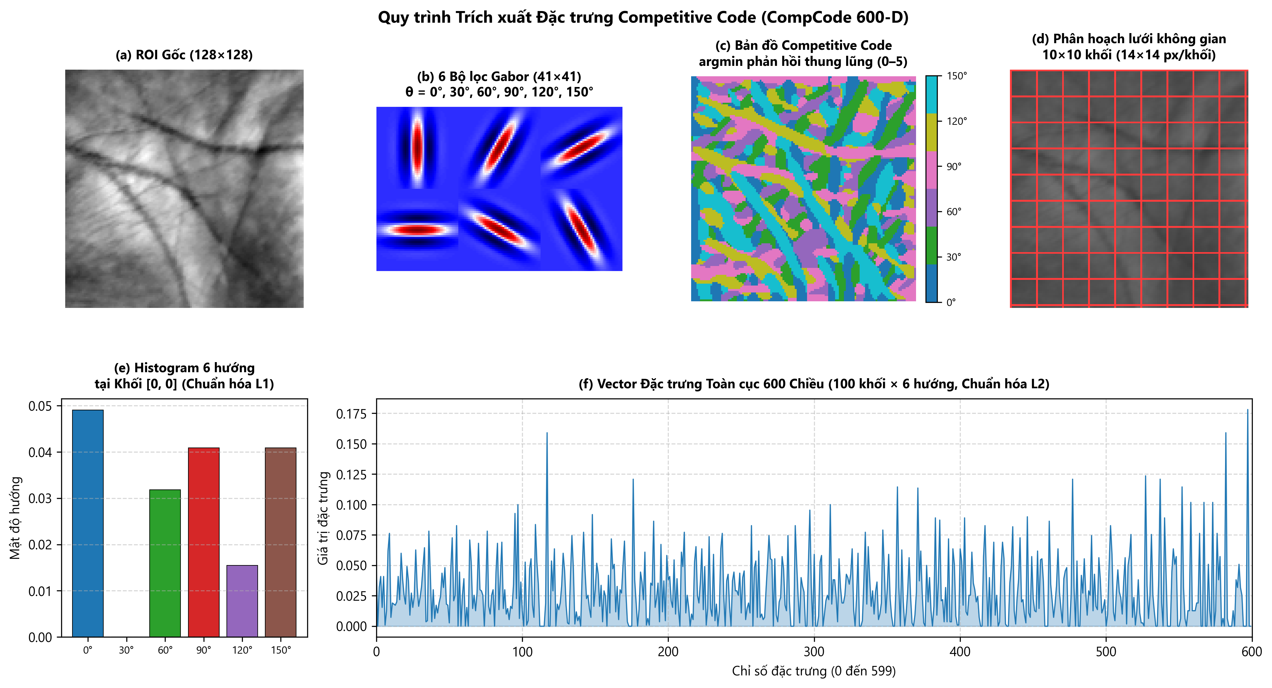
Hình 1. Các bước trích xuất đặc trưng CompCode 600 chiều từ ROI, bộ lọc Gabor đến histogram theo ô

2.3. Bộ phân lớp 1-NN
1-NN là thuật toán dựa trên mẫu đã đăng ký: dự đoán lớp của template có khoảng cách nhỏ nhất so với truy vấn. Do một Palm ID có mười mẫu trong gallery, điểm lớp c được xác định bằng s_c(q)=min_{i:yᵢ=c} ||q−xᵢ||²₂. Trong thực nghiệm, khoảng cách được tính bằng phép nhân ma trận và tổng bình phương chuẩn, sau đó lấy min theo nhãn; không cần huấn luyện tham số phân lớp. Ưu điểm là đường suy luận đơn giản; chi phí so khớp phụ thuộc số mẫu gallery và số chiều [5]. Để tính nhiều khoảng cách cùng lúc, chương trình dùng đẳng thức ||q−xᵢ||²₂=||q||²₂+||xᵢ||²₂−2qᵀxᵢ, thay vì lặp từng pixel và từng mẫu.

2.4. Bộ phân lớp tuyến tính SVM
Linear SVM sử dụng chiến lược one-versus-rest, huấn luyện một bộ phân biệt nhị phân cho mỗi Palm ID. Đặt x̃ᵢ = [xᵢ; 1], w̃_c = [w_c; b_c] và yᵢ,c ∈ {−1,+1}. Với penalty L2 và squared-hinge loss, bài toán mỗi lớp có dạng min_{w̃_c} ½||w̃_c||²₂ + CΣᵢ[max(0, 1 − yᵢ,c w̃_cᵀx̃ᵢ)]². Hệ số chặn b_c ở biểu diễn này cũng bị điều chuẩn, phù hợp với LIBLINEAR khi intercept_scaling = 1. Cài đặt dùng LinearSVC, dual=False, max_iter=30.000, tol=10⁻⁴, fit_intercept=True và one-versus-rest; thứ hạng giảm dần theo w_cᵀq + b_c [6], [9].
Trong lưới thử nghiệm, C được lựa chọn bằng kiểm định chéo trên Session 1. Biên quyết định của SVM không phải xác suất; tương tự, khoảng cách bình phương của 1-NN và phần dư tái tạo của CRC_RLS cũng không phải xác suất đã hiệu chuẩn. Vì ba bộ phân lớp sử dụng thang điểm khác nhau, chỉ so sánh thứ hạng dự đoán và các chỉ số tổng hợp, không so trực tiếp độ lớn điểm thô giữa các mô hình.

2.5. Collaborative Representation Classifier – CRC_RLS
CRC giả định mẫu truy vấn có thể được biểu diễn dưới dạng tổ hợp tuyến tính của các mẫu trong gallery. Với từ điển A=[A₁,…,A_C] ∈ ℝ^(600×6000), tìm hệ số α bằng tối ưu ridge: α* = argmin_α (||q−Aα||²₂ + λ||α||²₂). Sau đó điểm lớp c được tính theo phần dư tái tạo r_c = ||q−A_c α*_c||₂, chọn lớp có r_c nhỏ nhất [7].
CRC_RLS giải hệ (AAᵀ+λI)v=q trong không gian 600 chiều bằng Cholesky, rồi lấy α*=Aᵀv; không lập ma trận nghịch đảo 6.000 × 6.000. Điểm từng lớp được tính qua tích Gram của phần dư, không cần dựng lại vector 600 chiều. λ được chọn bằng kiểm định chéo; phần dư không chia cho chuẩn hệ số.

2.6. ResNet18 và hai chiến lược đánh giá
ResNet18 là mạng CNN có kết nối phần dư y=F(x,W)+x (hoặc nhánh chiếu khi đổi số chiều). Ảnh xám được lặp thành ba kênh, resize 224 × 224, chuẩn hóa ImageNet. Backbone khởi tạo ImageNet1K V1; đầu phân loại được thay thành 600 lớp, sau đó huấn luyện head và tinh chỉnh layer4. Đánh giá gốc xếp hạng theo logits, không xem logits là xác suất đã hiệu chuẩn. Ba seed độc lập: 17, 29, 43 [8], [10].
Phân tích bổ sung trích embedding 512 chiều trước lớp fully connected từ checkpoint đã khóa, chuẩn hóa L2 rồi khớp cosine. Nearest Cosine so với các ảnh gallery; Centroid Cosine so với trung tâm mỗi Palm ID. Các phép thử không huấn luyện lại ResNet18 và được thực hiện sau khi quan sát kết quả Session 2, nên được trình bày là phân tích hậu nghiệm.

2.7. Hệ chỉ số đánh giá
Rank-1 là tỷ lệ probe có nhãn đúng ở vị trí đầu; Rank-5 xét nhãn đúng trong năm lớp đầu. Đường CMC biểu diễn Rank-k theo k. Precision, Recall và F1 được tính cho từng Palm ID; Macro-F1 là trung bình F1 của 600 lớp. Vì mỗi Palm ID có đúng mười probe, macro-recall bằng Rank-1 trong giao thức này, còn Macro-F1 có thể khác.
Ma trận nhầm lẫn đầy đủ có kích thước 600 × 600 (hàng: nhãn thật; cột: nhãn dự đoán). Hình 15 chỉ trực quan hóa các lớp thường bị nhầm, kèm Bảng 16 để đối chiếu các lớp có nhiều lỗi; đây không phải ma trận của một bài toán 20 lớp. Độ trễ CPU được báo cáo bằng median và P95 theo từng ảnh, không đồng nhất với thời gian đối sánh cả lô.

2.8. Tách ROI và trích xuất đặc trưng PCA–Gabor PalmNet
Thuật toán cắt ROI từ ảnh bàn tay gốc [1] phân đoạn bàn tay và xác định hai tiếp điểm tại kẽ ngón trỏ–giữa và áp út–út. Trung điểm hai tiếp điểm thiết lập trục tham chiếu. Đường đo chiều rộng được dịch vào lòng bàn tay 0,60 lần khoảng cách hai tiếp điểm; ROI hình vuông có cạnh bằng 0,65 lần chiều rộng đo được, với cạnh trên cách trục tham chiếu 0,10 lần chiều rộng. Biến đổi affine đưa ROI về ảnh xám 128 × 128.
PCA–Gabor PalmNet [11] học bộ lọc không giám sát trên Session 1: 15 bộ lọc PCA từ patch 15 × 15, tiếp theo là phản hồi Gabor, mã nhị phân 15 bit và histogram trên 25 ô. Đặc trưng thưa CSR có 15 × 25 × 2¹⁵ = 12.288.000 chiều. 1-NN nhận dạng bằng khoảng cách Euclidean bình phương nhỏ nhất đến các mẫu gallery của mỗi Palm ID; bộ trích xuất không học bằng nhãn lớp hay cross-entropy như ResNet18.

CHƯƠNG 3. TIỀN XỬ LÝ DỮ LIỆU VÀ EDA

3.1. Nguồn gốc và cấu trúc dữ liệu
Nhóm sử dụng bộ Tongji Contactless Palmprint công bố bởi Zhang và cộng sự [1], [2]. Nguồn được dùng là các ảnh Official ROI 128 × 128, không phải ảnh bàn tay toàn cảnh gốc. Theo công bố, dữ liệu thu từ 300 tình nguyện viên, mỗi người hai bàn tay, với hai phiên thu nhận độc lập; mỗi Palm ID có mười ảnh ở mỗi phiên. Thời gian giữa hai phiên trong công trình gốc có thể khác nhau, tạo điều kiện khảo sát biến thiên liên phiên.
Thuộc tính | Session 1 | Session 2 | Tổng
Mục đích | Train / gallery | Test / probe | Closed-set
Palm ID | 600 | 600 | 600
Số ảnh/Palm ID | 10 | 10 | 20
Tổng ảnh | 6.000 | 6.000 | 12.000
Kích thước ROI | 128 × 128 | 128 × 128 | 128 × 128
Kiểm định | 5 fold nội phiên | Không chọn model | –
Bảng 3. Quy mô và quy ước phân chia dữ liệu
Kiểm toán manifest ghi nhận 12.000 bản ghi hợp lệ, 600 Palm ID xuất hiện trong cả hai phiên và không có nhóm ảnh trùng nội dung theo băm SHA-256. Mỗi Palm ID có đúng mười ảnh trong mỗi phiên. Bộ chuẩn bị dữ liệu hoạt động ở chế độ kiểm tra nghiêm ngặt, xác nhận số lượng, nhãn và quy cách ROI; không có bước loại bỏ hàng loạt ảnh vì chỉ số sáng/tương phản, và không bổ sung mẫu tổng hợp vào tập đánh giá. Những thống kê chất lượng ở mục 3.2 phục vụ EDA, không phải ngưỡng lọc mẫu được tối ưu theo kết quả kiểm thử.
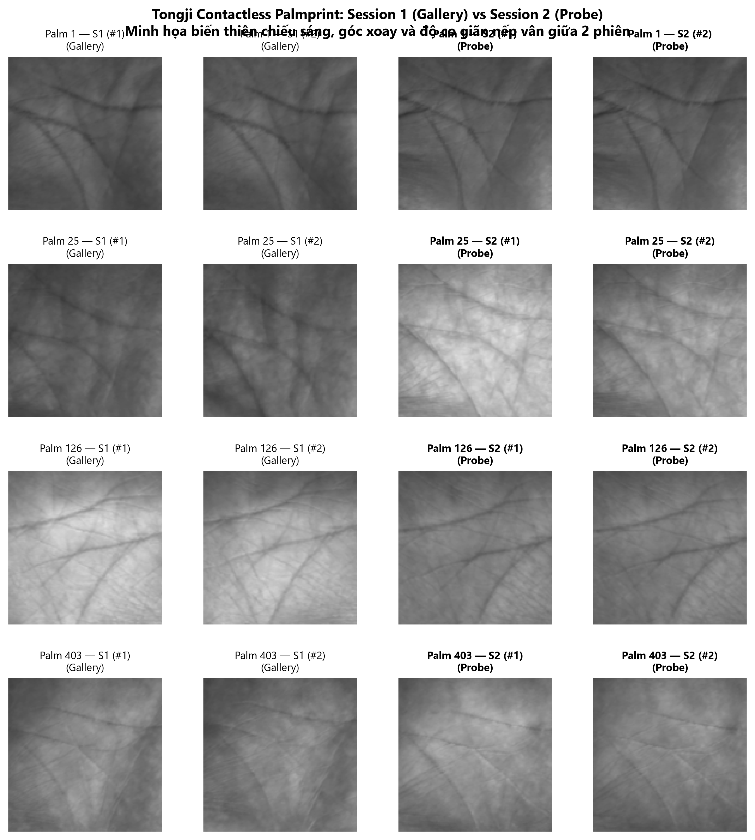
Hình 2. Ví dụ ROI cùng Palm ID qua Session 1 và Session 2

3.2. Kiểm tra chất lượng và cân bằng mẫu
Không có sự mất cân bằng về số lượng ảnh theo Palm ID: mỗi lớp có mười ảnh ở mỗi phiên. Đây là tính cân bằng về tần suất lớp, không đồng nghĩa tất cả mẫu có cùng độ sắc nét hoặc mọi lớp đều dễ nhận dạng như nhau. Ba đại lượng được thống kê trên từng ROI gồm brightness (trung bình mức xám), contrast (độ lệch chuẩn pixel) và blur proxy (phương sai ảnh sau lọc Laplacian). Blur proxy là chỉ báo biên ảnh, không phải phép đánh giá độ sắc nét đã được hiệu chuẩn theo tiêu chuẩn thị giác.
Chỉ số | Session 1: TB ± SD | Session 2: TB ± SD
Brightness | 131,50 ± 26,35 | 132,59 ± 22,40
Contrast | 17,65 ± 5,08 | 17,80 ± 4,41
Laplacian variance | 27,58 ± 14,05 | 27,79 ± 12,94
Bảng 4. Thống kê chất lượng ROI ở hai phiên
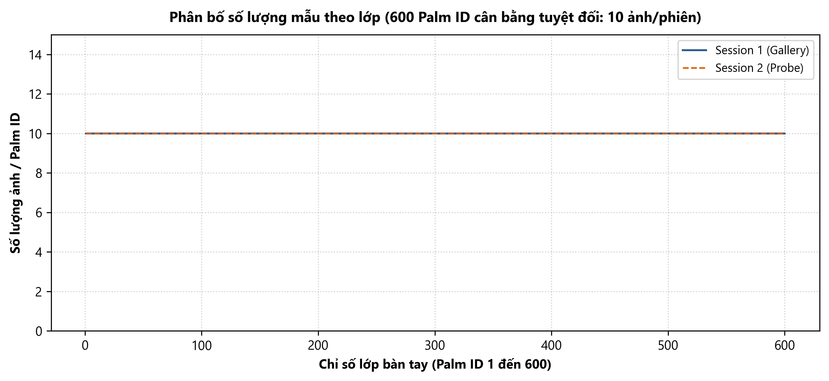
Hình 3. Phân bố số ảnh trên Palm ID trong hai phiên thu nhận
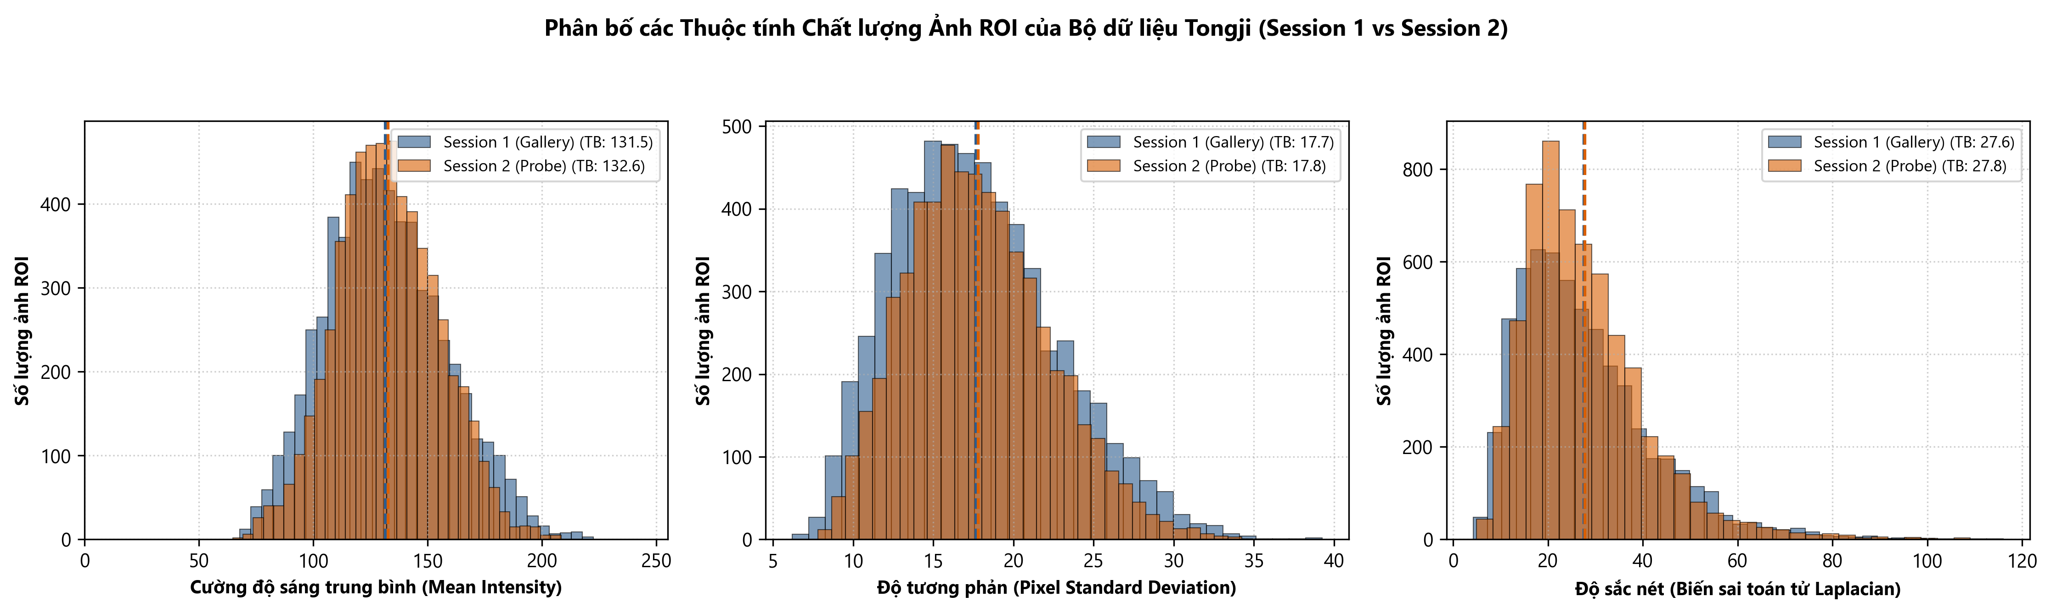
Hình 4. Phân bố brightness, contrast và chỉ báo Laplacian giữa Session 1 và Session 2
Trung bình độ sáng, độ tương phản và phương sai Laplacian giữa hai phiên khá gần nhau. Tuy vậy, khả năng phân biệt từng Palm ID cần được kiểm tra trực tiếp qua các chỉ số nhận dạng và kết quả xếp hạng trên Session 2.
Phạm vi quan sát trong từng phiên thể hiện sự biến thiên của dữ liệu: brightness là [67,72; 222,47] ở Session 1 và [64,70; 208,32] ở Session 2; contrast lần lượt [6,20; 39,26] và [7,82; 35,08]; phương sai Laplacian lần lượt [4,22; 101,64] và [4,97; 116,03]. Các thống kê mô tả này được sử dụng cùng biểu đồ EDA để nhận xét chất lượng tập ảnh, trong khi hiệu quả nhận dạng được xác định bằng các phép thử phân lớp riêng.

3.3. Khám phá biến thiên liên phiên
Hình minh họa cùng Palm ID ở hai phiên cho thấy thông tin đường chính còn hiện diện nhưng cục bộ có khác biệt ở độ đậm nét và vị trí tương đối. Không có phép ước lượng góc quay hay biến dạng hình học trên toàn bộ 12.000 ảnh trong bộ kết quả đã nộp; vì vậy không gán khoảng xoay cụ thể cho dữ liệu. Phân tích PCA hai chiều chỉ đóng vai trò trực quan hóa các cụm và biến thiên, không phải thước đo phân lớp đầy đủ trong không gian 256 chiều.
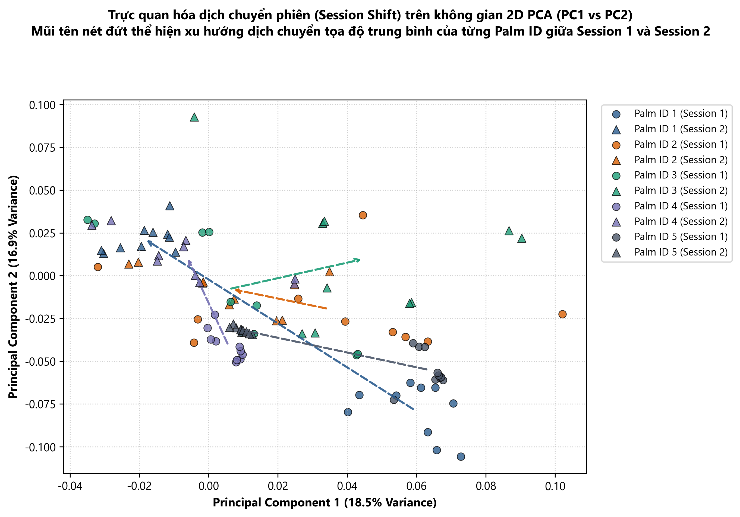
Hình 5. Minh họa tọa độ PCA 2D của một số Palm ID qua hai phiên

3.4. Quy trình tiền xử lý và ngăn rò rỉ dữ liệu
Đầu vào được đọc bằng OpenCV ở chế độ không thay đổi rồi chuyển về grayscale nếu cần, xác nhận dtype uint8 và kích thước chính xác 128 × 128. Nhánh cổ điển chuyển về float32/255 trước lọc Gabor; vector CompCode được chuẩn hóa L1 trong từng ô rồi L2 toàn cục. Nhánh Raw trải phẳng và chuẩn hóa L2; nhánh PCA chỉ fit trên phần train tương ứng. Nhánh ResNet18 tái lập ba kênh, resize về 224 × 224 và normalize theo thống kê ImageNet.
Để chọn tham số mô hình cổ điển, Session 1 được chia thành năm fold có cân bằng theo từng Palm ID; mỗi fold có 4.800 ảnh train và 1.200 ảnh validation. Một lớp xuất hiện trong cả phần train và validation nhưng gồm các ảnh khác nhau. Vì vậy CV này đo nhận dạng ảnh mới của các lớp đã biết trong cùng phiên, không đánh giá khả năng nhận dạng người chưa đăng ký hoặc dịch chuyển giữa hai phiên. Session 2 không tham gia lựa chọn C, λ hoặc thành phần PCA trong quy trình cổ điển ban đầu. Sau khi khóa tham số, mô hình được fit trên toàn bộ Session 1 và đánh giá trên 6.000 ảnh Session 2. CNN chọn stage/epoch bằng một fold validation của Session 1 và tái huấn luyện trên toàn bộ Session 1 theo lịch đã chốt.
Phương pháp | Biểu diễn | Chiều đặc trưng | Dữ liệu học tham số
Ảnh xám gốc + L2 | Pixel xám + L2 | 16.384 | Không
PCA + L2 | PCA 256-D + L2 | 256 | Chỉ train fold / Session 1
CompCode + 1-NN/SVM/CRC_RLS | Gabor CompCode | 600 | Bộ lọc cố định
ResNet18 (logits) | ResNet18 logits | 600 lớp | Session 1; chọn epoch nội phiên
Đặc trưng ResNet18 + cosine | Embedding CNN + cosine | 512 | Checkpoint đã khóa; gallery Session 1
Bảng 5. Các phép biến đổi theo nhánh thực nghiệm

3.5. Giao thức và khả năng tái lập
Giao thức tái lập cố định 12.000 mẫu ROI, nhãn của 600 Palm ID, seed 42 khi chia năm fold, cấu hình trích đặc trưng, tập tham số khảo sát và quy tắc xếp hạng lớp. Các bộ phân lớp cổ điển chọn tham số trên Session 1 trước khi đánh giá Session 2; ResNet18 xác định số epoch qua tập phát triển Session 1. Số liệu tổng hợp được kiểm tra từ dự đoán và kết quả đánh giá đã lưu. Việc huấn luyện lại toàn bộ yêu cầu ảnh Tongji từ nguồn dữ liệu được phép sử dụng; bộ kết quả công bố không thay thế bộ ảnh đầu vào.
Các thí nghiệm chính và mở rộng được phân biệt theo tập dữ liệu, phương pháp chọn cấu hình và thời điểm đánh giá. Kết quả trên Session 2 chỉ dùng để báo cáo kiểm thử theo cấu hình đã khóa, không dùng để chọn lại tham số cho lượt kiểm thử đó.

CHƯƠNG 4. MÔ HÌNH VÀ THỰC NGHIỆM

4.1. Thiết kế đối chứng và lựa chọn tham số
Thực nghiệm chính sử dụng cùng bộ dữ liệu, quy tắc tạo gallery/probe và đặc trưng CompCode 600 chiều để so sánh ba bộ phân lớp: 1-NN, SVM tuyến tính và CRC_RLS. Siêu tham số được lựa chọn theo trung bình Rank-1 của năm fold trên Session 1; nếu bằng nhau, ưu tiên tham số nhỏ hơn. Với 1-NN, k = 1; SVM thử C ∈ {0,1; 1; 10}; CRC_RLS thử λ ∈ {0,1; 1,35; 10}. Không sử dụng kết quả Session 2 để chọn tham số cuối.
Mô hình | Lưới tham số | Chọn | CV Rank-1
1-NN | k = 1 | 1 | 99,9833%
Linear SVM | C = 0,1; 1; 10 | C = 1 | 100,0000%
CRC_RLS | λ = 0,1; 1,35; 10 | λ = 0,1 | 100,0000%
Bảng 6. Kết quả chọn siêu tham số trên Session 1
Giá trị CV gần 100% cho thấy các mô hình dễ phân biệt mẫu nội phiên, nhưng chưa thể đại diện cho kết quả liên phiên. Khi chuyển từ các ảnh chụp trong cùng phiên sang Session 2, mọi mô hình cổ điển đều giảm Rank-1 ở mức khác nhau. Vì vậy, đánh giá cuối của bài toán được đặt trên bộ probe của phiên thứ hai, thay vì chỉ dùng độ chính xác validation.
Ngoài đối chứng chính, mục 4.7 đánh giá bước cắt ROI từ ảnh gốc trên 10 Palm ID, còn mục 4.8 đánh giá PCA–Gabor PalmNet và các đối chứng trên toàn bộ 600 Palm ID. Hai giao thức sử dụng tập truy vấn có quy mô khác nhau nên không trộn chung kết quả.

4.2. Kết quả kiểm thử ba bộ phân lớp
Mô hình | Đúng/6.000 | Rank-1 | Rank-5 | Macro-F1
1-NN | 5.666 | 94,43% | 96,97% | 93,56%
SVM tuyến tính | 5.842 | 97,37% | 98,52% | 96,82%
CRC_RLS | 5.896 | 98,27% | 99,08% | 97,99%
Bảng 7. Kết quả nhận dạng trên 6.000 probe Session 2
Trong điều kiện so sánh cùng dữ liệu và cùng đặc trưng, CRC_RLS có Rank-1 cao hơn SVM 0,90 điểm phần trăm và cao hơn 1-NN 3,83 điểm phần trăm. Số lỗi Rank-1 tương ứng là 104, 158 và 334 probe. Khoảng chênh lệch CRC_RLS – SVM có CI bootstrap ghép cặp theo Palm ID 95% từ 0,40 đến 1,50 điểm phần trăm. Kết quả này phản ánh khác biệt quan sát được trong phép đo hiện có, không phải cam kết tương tự ở bộ dữ liệu khác.
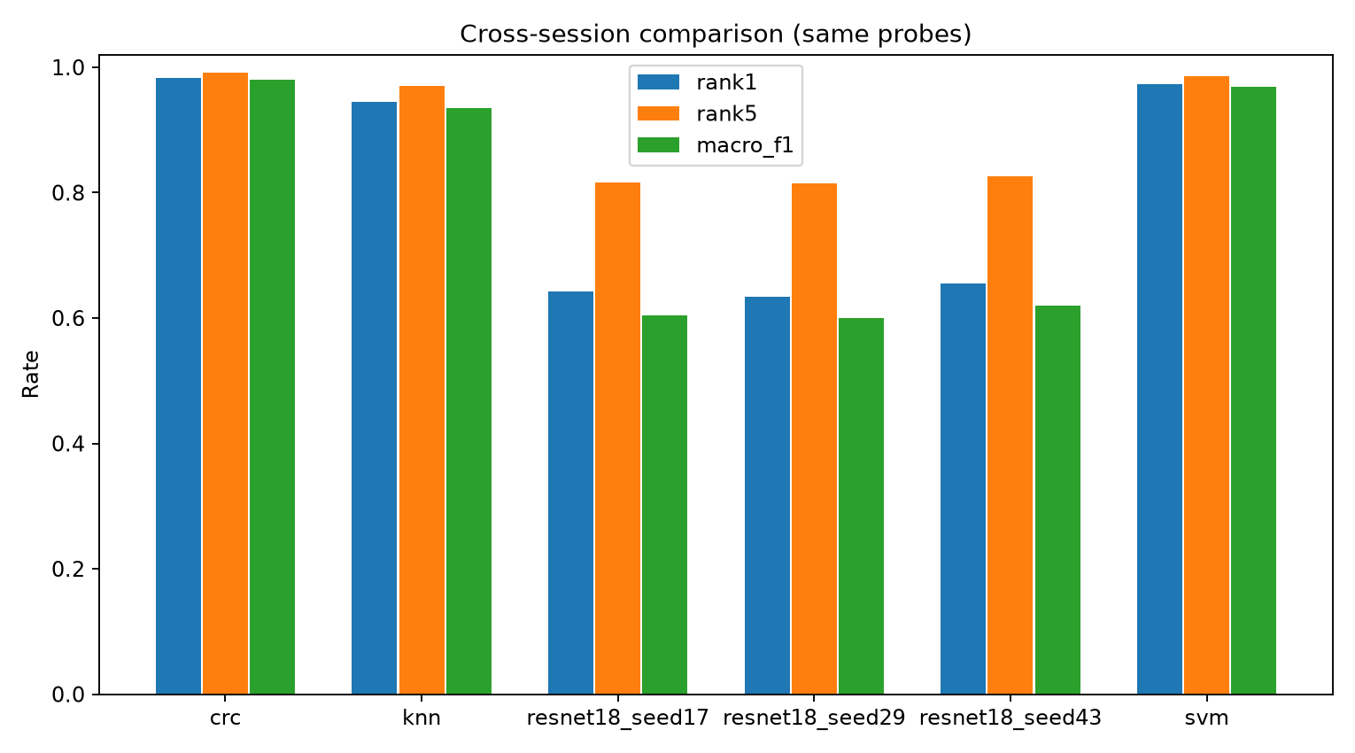
Hình 6. So sánh Rank-1, Rank-5 và Macro-F1 của các pipeline trên cùng probe

4.3. So sánh ba cách biểu diễn đặc trưng
Để khảo sát ảnh hưởng của cách biểu diễn khi giữ nguyên bộ phân lớp, nhóm dùng 1-NN Euclidean cho ba loại vector: pixel xám 16.384 chiều, PCA 256 chiều và CompCode 600 chiều. PCA được ước lượng riêng từ tập huấn luyện của từng fold trong kiểm định chéo; khi kiểm thử Session 2, phép chiếu được học trên toàn bộ Session 1. Đây là phân tích bổ sung sau phép so sánh chính, không dùng Session 2 để chọn tham số cho các bộ phân lớp.
Đặc trưng | CV Session 1 | Session 2 Rank-1 | Rank-5 | Macro-F1
Raw 16.384-D | 99,40% | 77,18% | 85,65% | 75,64%
PCA 256-D | 99,43% | 76,72% | 84,75% | 74,67%
CompCode 600-D | 99,98% | 94,43% | 96,97% | 93,56%
Bảng 8. Bóc tách đặc trưng với cùng 1-NN Euclidean
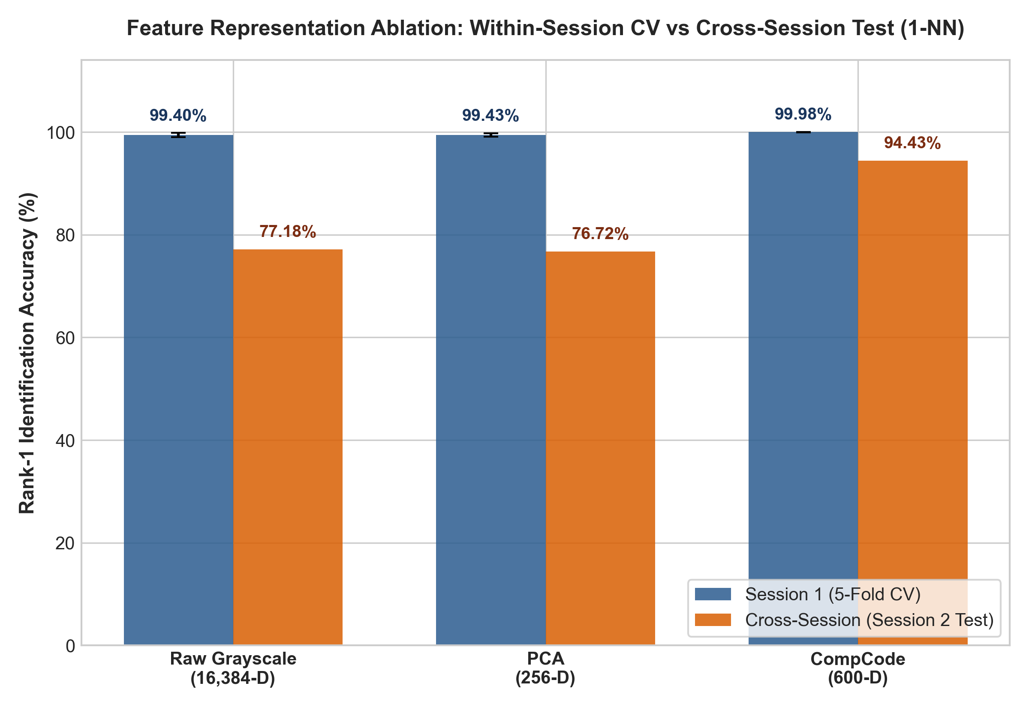
Hình 7. Rank-1 nội phiên và liên phiên khi cố định bộ phân lớp 1-NN
Raw giảm 22,22 điểm phần trăm, PCA giảm khoảng 22,72 điểm phần trăm, còn CompCode giảm khoảng 5,55 điểm phần trăm giữa hai giao thức. So sánh này mô tả sự khác biệt hiệu năng quan sát được của các biểu diễn dưới cùng bộ phân lớp; không tách riêng tác động của từng bước như khử DC, lượng tử hướng hoặc histogram theo block. PCA 256 chiều giữ khoảng 93,77% phương sai Session 1 theo kết quả phân tích đặc trưng, nhưng tỷ lệ phương sai giải thích không tương đương độ chính xác nhận dạng.

4.4. Kiểm định thống kê và các thực nghiệm mở rộng
Ba khảo sát bổ sung sử dụng các giao thức khác nhau. Thứ nhất, bootstrap ghép cặp theo Palm ID trên 6.000 ảnh Session 2 ước lượng khoảng tin cậy của chênh lệch Rank-1 giữa các đặc trưng. Thứ hai, kiểm định chéo năm fold trên Session 1 so sánh lưới CompCode 1×1, 5×5 và 10×10. Thứ ba, ba bộ phân lớp được kiểm tra trên ảnh Session 2 sau các phép biến đổi sáng, mờ và xoay tổng hợp. Những khảo sát này không thay thế phép kiểm thử chính.
Kiểm định chênh lệch độ chính xác giữa các đặc trưng.
Với 10.000 lần bootstrap phân cụm theo 600 Palm ID (seed 42), kết quả ghép cặp cho thấy chênh lệch Rank-1 CompCode − Raw là +17,25 điểm phần trăm (CI 95%: [15,18; 19,32]); CompCode − PCA là +17,72 ([15,67; 19,83]); Raw − PCA là +0,47 ([−0,87; 1,83]). Hai khoảng đầu không chứa 0, còn khoảng thứ ba chứa 0 (p = 0,5042). Giá trị p được ước lượng theo độ phân giải của 10.000 lần lấy mẫu lại; đây là phân tích hậu nghiệm trên cùng tập kiểm thử, không phải xác nhận độc lập ở dữ liệu ngoài Tongji.
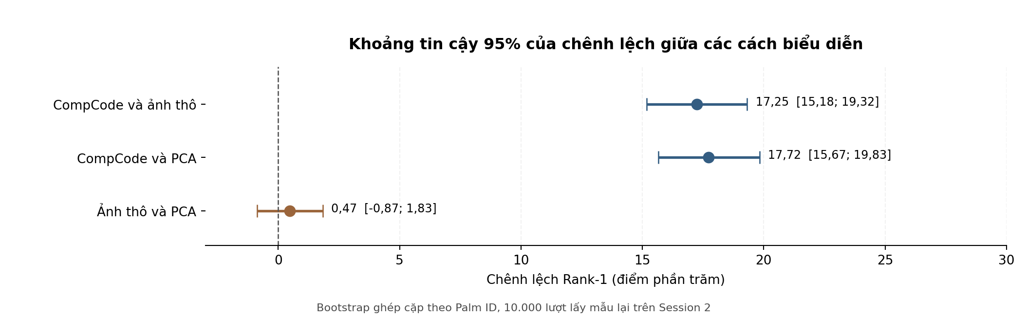
Hình 8. Chênh lệch Rank-1 và khoảng tin cậy bootstrap 95% giữa các cách biểu diễn
Ảnh hưởng của độ phân giải lưới không gian đối với CompCode.
Lưới | Số chiều | Rank-1 (%) | Rank-5 (%)
Global 1×1 | 6 | 8,77 ± 0,59 | 26,28 ± 0,32
Spatial 5×5* | 150 | 99,98 ± 0,04 | 100,00
Spatial 10×10 | 600 | 100,00 ± 0,00 | 100,00
Bảng 9. So sánh lưới CompCode trong CV Session 1
Ghi chú: CRC_RLS sử dụng λ = 0,1; mỗi fold gồm 4.800 ảnh huấn luyện và 1.200 ảnh kiểm định. Cấu hình 5×5 là khảo sát mở rộng; các cấu hình 1×1, 5×5, 10×10 lần lượt tạo vector 6, 150 và 600 chiều. Bảng này phản ánh kiểm định chéo nội phiên trên Session 1, phân biệt với kết quả kiểm thử liên phiên trên Session 2.
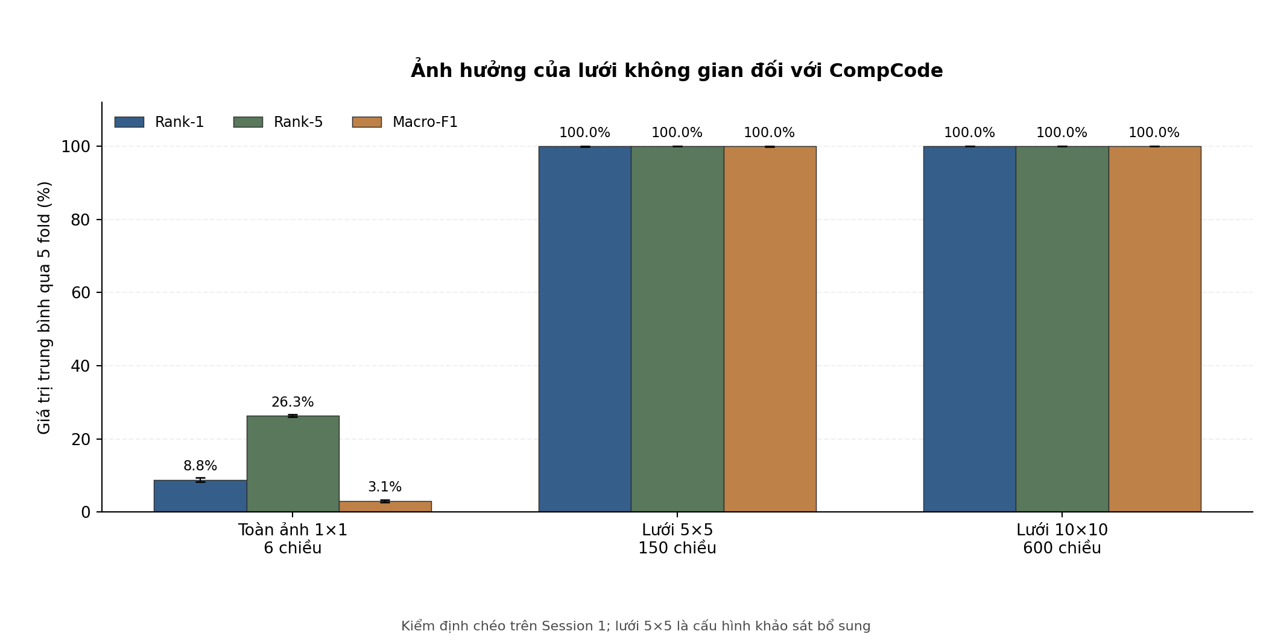
Hình 9. Đối chiếu các lưới 1×1, 5×5 và 10×10 của CompCode trong CV nội phiên
Khảo sát độ ổn định của mô hình khi ảnh bị biến đổi.
Bộ phân lớp | Ảnh gốc (%) | Mờ Gauss 3×3 (%) | Xoay +5° (%)
1-NN | 94,43 | 94,50 (+0,07) | 80,32 (−14,12)
SVM | 97,37 | 97,42 (+0,05) | 92,13 (−5,23)
CRC_RLS | 98,27 | 98,20 (−0,07) | 95,75 (−2,52)
Bảng 10. Rank-1 của ba bộ phân lớp trước các biến đổi ảnh tổng hợp
Ở hai mức điều chỉnh độ sáng đồng đều ±15, cả ba mô hình không đổi Rank-1 so với ảnh gốc. Với làm mờ Gauss 3×3, CI 95% của chênh lệch Rank-1 đều chứa 0 (1-NN [−0,10; 0,23], SVM [−0,03; 0,15], CRC_RLS [−0,17; 0,03]). Với xoay +5°, mức giảm của CRC_RLS là −2,52 điểm phần trăm (CI 95% [−3,47; −1,67]), thấp hơn SVM −5,23 và 1-NN −14,12 trong phép thử này. Bootstrap lấy mẫu lại 10.000 lần theo Palm ID; ảnh truy vấn vẫn thuộc Session 2 và gallery cố định Session 1.
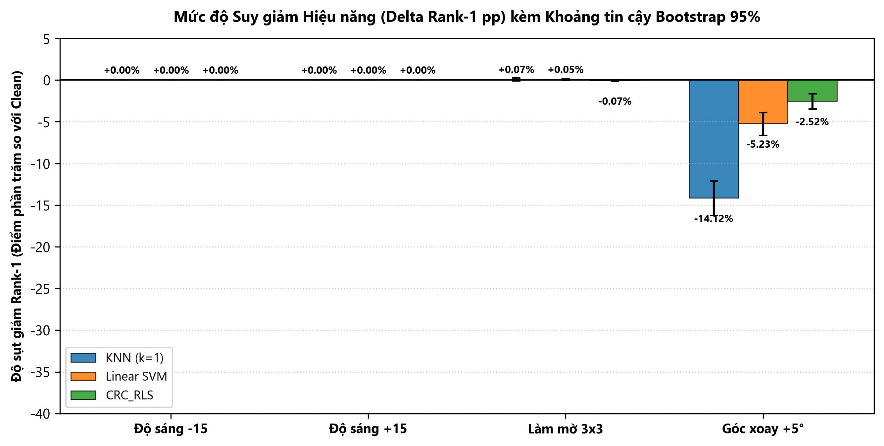
Hình 10. Mức thay đổi Rank-1 khi làm mờ và xoay ảnh so với ảnh gốc
Bộ lọc Gabor được khử thành phần DC nên phù hợp với kết quả giữ nguyên Rank-1 khi cộng/trừ độ sáng đồng đều ±15. Phép thử mờ Gauss 3×3 làm thay đổi Rank-1 rất nhỏ, còn xoay ROI +5° cho mức giảm rõ nhất: CRC_RLS giảm 2,52, SVM giảm 5,23 và 1-NN giảm 14,12 điểm phần trăm. Kết quả này định lượng mức độ nhạy với ba loại biến đổi ảnh đã đưa vào thực nghiệm.

4.5. Thiết lập và kết quả ResNet18
ResNet18 được huấn luyện độc lập với ba seed 17, 29 và 43, khởi tạo pretrained ImageNet1K V1. Đầu vào gồm ba kênh sau resize 224 × 224 và chuẩn hóa ImageNet. Cấu hình dùng batch 32; tối đa 8 epoch huấn luyện head với learning rate 10⁻³ và 5 epoch tinh chỉnh layer4 với learning rate 10⁻⁴ (head 3 × 10⁻⁴), AdamW, cosine learning-rate schedule, weight decay 10⁻⁴, patience 3 và gradient clipping 1,0. Tăng cường dữ liệu train gồm rotation ±5° và jitter brightness/contrast ±8%; validation/test không dùng augmentation. Tập phát triển gồm 4.800 train và 1.200 validation từ Session 1. Số epoch cuối được quyết định theo tiêu chí trên tập phát triển, không lấy Session 2 để chọn checkpoint.
Seed | Val Rank-1 tốt nhất | Test Rank-1 | Test Rank-5 | Macro-F1
17 | 98,92% | 64,22% | 81,55% | 60,40%
29 | 98,92% | 63,40% | 81,52% | 59,94%
43 | 98,42% | 65,47% | 82,67% | 62,04%
Mean ± SD | – | 64,36 ± 1,04% | 81,91 ± 0,65% | 60,79 ± 1,10%
Bảng 11. Kết quả từng seed ResNet18 với đầu ra logits
Các giá trị trên là trung bình ba mô hình độc lập, không phải ensemble. Khoảng cách giữa validation ở Session 1 (98,42–98,92%) và kiểm thử Session 2 (63,40–65,47%) cho thấy cấu hình CNN hiện tại không duy trì cùng mức phân lớp qua phiên thu nhận. Đánh giá lại trên Session 1 cho Rank-1 từ 99,97% đến 100,00%, còn kiểm tra logits CPU/GPU đối chiếu 1.200 ảnh/seed đạt Top-1 giống nhau trong 100% trường hợp; các chẩn đoán này không ủng hộ giả thuyết lỗi nạp checkpoint là nguyên nhân trực tiếp của mức giảm liên phiên.
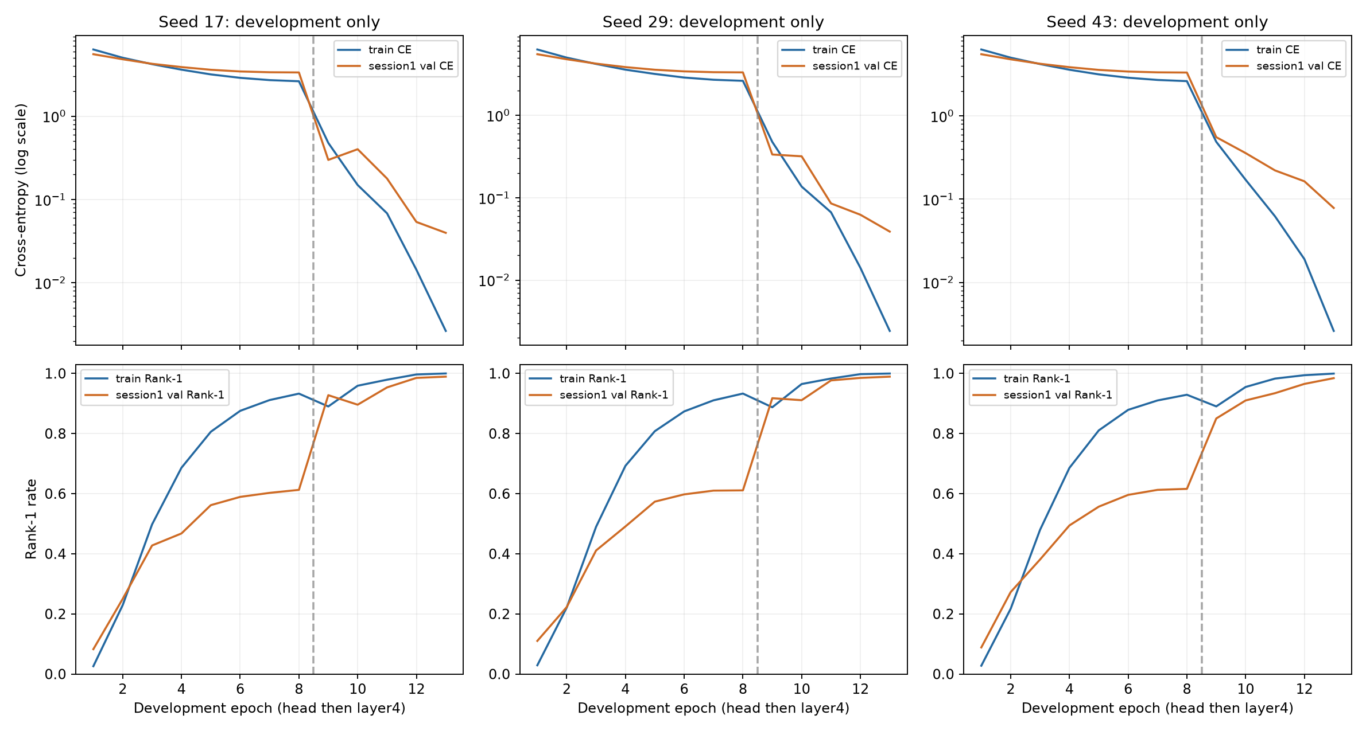
Hình 11. Lịch sử loss và Rank-1 phát triển của ba seed ResNet18

4.6. So khớp cosine từ embedding CNN
Sau thực nghiệm logits, nhóm trích embedding 512 chiều của cùng checkpoint đã khóa để khảo sát xem thay đầu phân loại bằng quy tắc so khớp ảnh có thay đổi kết quả hay không. Nearest Cosine so với từng ảnh gallery; Centroid Cosine dùng một vector đại diện trên mỗi Palm ID. Các con số là kết quả hậu nghiệm, không thay thế bảng CNN chính. Mỗi seed dùng lại 6.000 ảnh Session 2 tương ứng, nên không được cộng ba seed thành 18.000 mẫu độc lập.
Chiến lược | Rank-1 TB ± SD | Rank-5 TB ± SD | Macro-F1 TB ± SD
Logits 600 lớp | 64,36 ± 1,04% | 81,91 ± 0,65% | 60,79 ± 1,10%
512-D nearest cosine | 73,74 ± 0,62% | 87,50 ± 0,44% | 70,51 ± 0,81%
512-D centroid cosine | 68,83 ± 0,76% | 83,70 ± 0,63% | 65,37 ± 0,82%
Bảng 12. So sánh các cách sử dụng đầu ra ResNet18
Nearest Cosine có trung bình Rank-1 cao hơn logits 9,38 điểm phần trăm, còn Centroid Cosine cao hơn 4,47 điểm phần trăm. Các phép so khớp được thực hiện trên embedding 512 chiều rút từ cùng checkpoint ResNet18 theo từng seed, không huấn luyện lại mạng; vì thế chúng thể hiện ảnh hưởng của chiến lược tính điểm đối với kết quả nhận dạng.

4.7. Thực nghiệm cắt ROI trên 10 Palm ID
Thực nghiệm đánh giá thuật toán tự cắt ROI từ ảnh bàn tay gốc theo hình học Tongji [1] bằng đối chứng với ROI chính thức. Mười Palm ID được lấy ngẫu nhiên không hoàn lại trước kiểm thử, với seed 42: 52, 53, 57, 121, 258, 261, 389, 418, 459 và 512. Mỗi lớp gồm 10 ảnh Session 1 làm gallery và 10 ảnh Session 2 làm probe; tổng cộng 200 ảnh có cặp ảnh gốc và ROI chính thức tương ứng. Hai nhánh sử dụng cùng bộ trích CompCode 600 chiều và cùng 1-NN Euclidean; mỗi nhánh xây dựng gallery và probe từ một loại ROI, không trộn hai loại ảnh.
Thuật toán cắt ROI thực hiện chuyển ảnh sang xám; lọc Gaussian 5 × 5 (σ = 1,5); phân đoạn bằng ngưỡng 25; giữ contour ngoài lớn nhất; tìm các kẽ ngón và hai tiếp điểm tiếp tuyến. Trục tham chiếu đi qua trung điểm O của hai tiếp điểm X1, X2. Đường đo chiều rộng được dịch 0,60|X1X2| vào lòng bàn tay; hình vuông có cạnh 0,65w, với cạnh trên cách trục tham chiếu 0,10w, trong đó w là chiều rộng lòng bàn tay tại đường đo. Ảnh xám gốc được biến đổi affine và nội suy về 128 × 128. Ngưỡng phần nền tối đa trong ROI là 2%; các tham số phát hiện được cố định trên Session 1 trước khi xử lý Session 2.
Chỉ số | Official ROI | Custom ROI
Palm ID; gallery/probe | 10; 100/100 | 10; 99/100
Chấp nhận ROI tự động | Không áp dụng | 199/200 (99,50%)
Rank-1 / số đúng | 99,00% (99/100) | 98,00% (98/100)
ROI thời gian trung bình | Không áp dụng | 2,39 ms/ảnh
ROI median / P95 | Không áp dụng | 1,90 / 2,60 ms
Bảng 13. Kết quả cắt ROI và nhận dạng trên 10 Palm ID, 100 probe Session 2
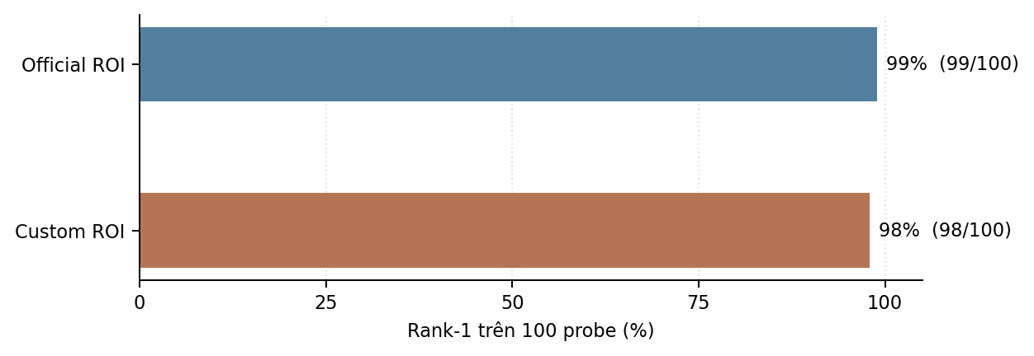
Hình 12. Rank-1 trên cùng 100 probe với Official ROI và Custom ROI
Custom ROI được thuật toán chấp nhận ở 199/200 ảnh (99,50%), trong đó có bốn trường hợp xác định sai kẽ ngón được phát hiện khi kiểm tra ảnh: mẫu 02578 thuộc Session 1 và các mẫu 02574, 02575, 02578 thuộc Session 2. Vì vậy, tỷ lệ chấp nhận tự động không phải tỷ lệ ROI đúng vị trí giải phẫu. Mẫu 02575 thuộc Session 1 bị từ chối do phần nền chiếm 2,19%, vượt ngưỡng 2%; gallery Custom còn 99 ảnh. Trong 100 probe, Official ROI nhận đúng 99 ảnh và Custom ROI nhận đúng 98 ảnh, chênh lệch 1 ảnh (1,00 điểm phần trăm).

4.8. Đánh giá PCA–Gabor PalmNet trên 600 Palm ID
Thực nghiệm dùng PCA–Gabor PalmNet [11] triển khai bằng Python. Bộ lọc học không giám sát trên 6.000 ảnh Official ROI Session 1, gồm 15 bộ lọc PCA từ patch 15 × 15, 10 bộ lọc Gabor cố định và 5 wavelet được chọn. Phản hồi mã hóa thành 15 bit và histogram trên 25 ô 23 × 23 không chồng lấp, tạo đặc trưng thưa CSR 12.288.000 chiều. Gallery gồm 6.000 ảnh Session 1 và probe gồm 6.000 ảnh Session 2 của 600 Palm ID. Điểm lớp là khoảng cách Euclidean bình phương nhỏ nhất với 10 mẫu cùng lớp.
Ba đối chứng dùng 1.024 cột có phương sai lớn nhất được chọn trên Session 1, chuẩn hóa L2 và đưa vào 1-NN, Linear SVM (C = 1), CRC_RLS (λ = 0,1). Cấu hình được cố định trước khi kiểm thử Session 2. Nhánh đầy đủ không chuẩn hóa L2 toàn vector; chênh lệch giữa hai nhánh gồm cả tác động chọn chiều và chuẩn hóa.
Cấu hình | Chiều | Rank-1 | Rank-5 | Macro-F1
PalmNet đầy đủ + 1-NN | 12.288.000 | 99,98% | 100,00% | 99,98%
1.024 chiều + 1-NN | 1.024 | 98,78% | 99,32% | 98,61%
1.024 chiều + SVM | 1.024 | 98,85% | 99,45% | 98,69%
1.024 chiều + CRC_RLS | 1.024 | 98,73% | 99,33% | 98,58%
Bảng 14. Kết quả PCA–Gabor PalmNet trên 6.000 probe Session 2
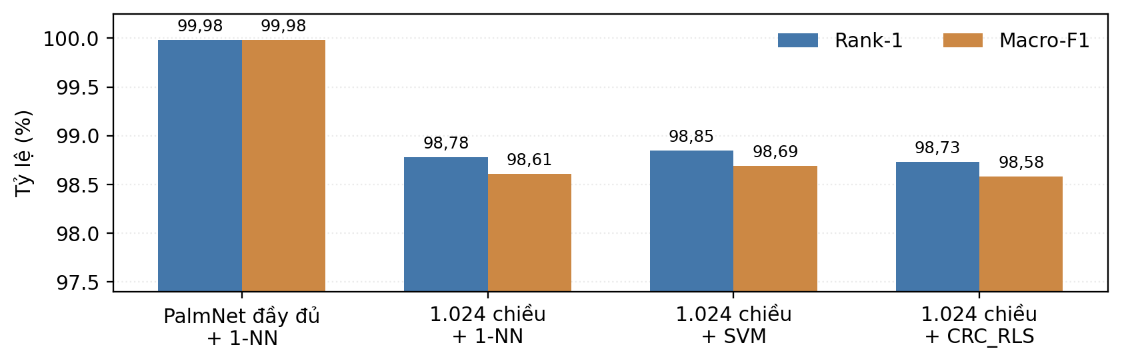
Hình 13. Rank-1 và Macro-F1 của bốn cấu hình PCA–Gabor PalmNet
Với descriptor đầy đủ, PalmNet + 1-NN nhận đúng 5.999/6.000 ảnh (Rank-1 99,9833%, Rank-5 100%, Macro-F1 99,9833%); CI bootstrap 95% Rank-1 là [99,95%; 100%] (1.000 lần theo Palm ID). Probe sai duy nhất thuộc Session 2, mẫu 00273 (nhãn thật 28, dự đoán 170, nhãn đúng hạng 5). Trên 1.024 chiều, CI 95% chênh lệch Rank-1 của SVM và CRC_RLS so với 1-NN lần lượt là [−0,20; +0,30] và [−0,3833; +0,2667] điểm phần trăm, đều chứa 0.

CHƯƠNG 5. PHÂN TÍCH KẾT QUẢ

5.1. Chênh lệch phân lớp trong cùng biểu diễn
Kết quả của 1-NN, SVM và CRC_RLS cho phép so sánh quy tắc phân lớp dưới cùng vector CompCode. 1-NN dựa vào mẫu gần nhất nên không kết hợp thông tin của toàn bộ gallery khi cho điểm từng lớp. SVM ước lượng các ranh giới phân biệt đa lớp one-versus-rest, trong khi CRC_RLS sử dụng tổ hợp tuyến tính mẫu của toàn từ điển rồi so phần dư tái tạo theo lớp. Các khác biệt cơ chế này phù hợp về mặt mô tả với thứ tự Rank-1 trong bảng thử nghiệm, nhưng chưa chứng minh nguyên nhân bằng phân tích loại bỏ từng thành phần thuật toán.
Đối chiếu dự đoán ghép cặp CRC_RLS và SVM trên đúng 6.000 ảnh cho 5.826 trường hợp cả hai cùng đúng, 88 trường hợp cả hai cùng sai, 70 trường hợp CRC_RLS đúng nhưng SVM sai và 16 trường hợp SVM đúng nhưng CRC_RLS sai. Như vậy, số ảnh CRC_RLS nhận đúng nhiều hơn SVM là 70 − 16 = 54, đúng bằng 0,90 điểm phần trăm trên 6.000 probe. Bên cạnh chênh lệch Rank-1, kết quả ghép cặp chỉ ra hai mô hình có 88 ảnh lỗi chung; đây là nhóm cần ưu tiên khi phân tích chất lượng ROI và đặc trưng. Khoảng bootstrap ghép cặp theo Palm ID cho chênh lệch Rank-1 là [0,40; 1,50] điểm phần trăm, song kết quả vẫn giới hạn trong nguồn Tongji và cách gom cụm đã sử dụng.
Dưới cùng biểu diễn 600 chiều, sự đánh đổi độ trễ có thể giải thích từ phép tính suy luận. 1-NN so sánh truy vấn với 6.000 template; SVM dùng một phép nhân với bộ trọng số của 600 lớp; CRC_RLS phải giải hệ trên không gian đặc trưng và tính phần dư theo từng lớp bằng các tích ma trận. Các phép toán nền đều được tối ưu bởi thư viện số, nên không thể suy thời gian chỉ từ ký hiệu độ phức tạp. Số đo CPU tại mục 5.2 cho thấy SVM có median thấp nhất, còn CRC_RLS đạt Rank-1 cao nhất trên cùng probe; lựa chọn tùy vào ưu tiên sai số và thời gian xử lý.

5.2. So sánh độ trễ CPU và phạm vi phép đo
Mô hình | Median (ms/ảnh) | P95 (ms/ảnh)
CompCode + 1-NN | 11,00 | 20,23
CompCode + SVM | 3,71 | 5,57
CompCode + CRC_RLS | 14,71 | 20,81
ResNet18 seed 17 | 48,54 | 59,50
ResNet18 seed 29 | 48,90 | 60,43
ResNet18 seed 43 | 48,72 | 62,60
Bảng 15. Độ trễ suy luận CPU trên cùng bộ 6.000 probe
Phép đo CPU từng ảnh sử dụng mô hình đã nạp, ba lượt khởi động và một lượt duyệt 6.000 probe. Đối với pipeline cổ điển, thời gian gồm đọc ROI, tính CompCode và sinh điểm lớp; đối với CNN gồm đọc ảnh, transform và forward logits. Bảng không gồm thời gian nạp mô hình, sắp hạng kết quả hoặc hiển thị giao diện. Trên chính giao thức này, SVM có median 3,71 ms so với 14,71 ms của CRC_RLS, nhưng khác biệt không nên suy diễn thành thời gian đáp ứng của toàn ứng dụng khi triển khai mạng hoặc camera.
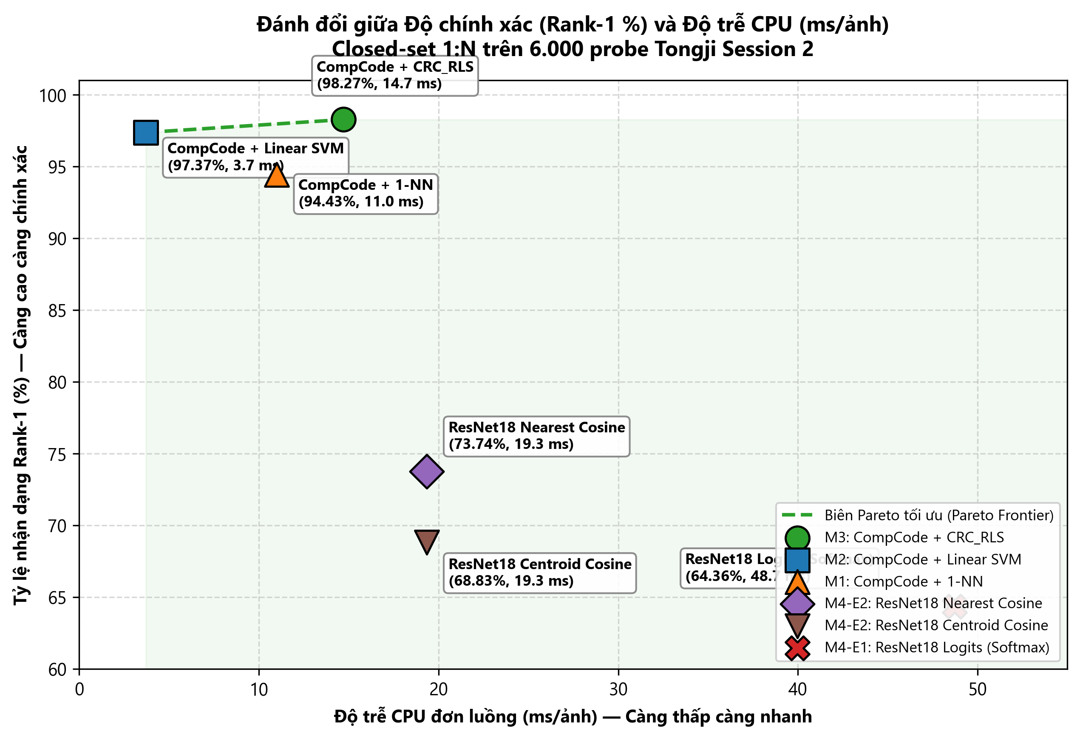
Hình 14. Quan hệ giữa Rank-1 và median CPU trên các cấu hình đã đo

5.3. Phân tích nhầm lẫn và các lớp khó
CRC_RLS dự đoán sai 104 trong 6.000 probe. Thống kê lỗi không phân bổ đều theo lớp: Palm ID 403 sai cả mười ảnh, Palm ID 126 sai chín ảnh; các Palm ID 25, 136, 139 và 370 cũng có số lỗi cao. Cặp nhầm lẫn nhiều nhất trong dữ liệu là nhãn thật 403 bị nhận thành 333 (8 lần), tiếp theo là 126 thành 166 (5 lần), 370 thành 364 (5 lần). Những cặp này cho thấy có thể có tình huống mô hình nhầm lẫn một cách lặp lại, thay vì lỗi chỉ xuất hiện riêng lẻ ở một ảnh ngẫu nhiên.
Palm ID | Đúng/10 | Sai/10 | Cặp nhầm nổi bật
403 | 0 | 10 | 403 → 333 (8 ảnh)
126 | 1 | 9 | 126 → 166 (5 ảnh)
25 | 2 | 8 | 25 → 529 (4 ảnh)
136 | 3 | 7 | Nhiều nhãn dự đoán
370 | 3 | 7 | 370 → 364 (5 ảnh)
Bảng 16. Một số Palm ID có nhiều lỗi dưới CRC_RLS
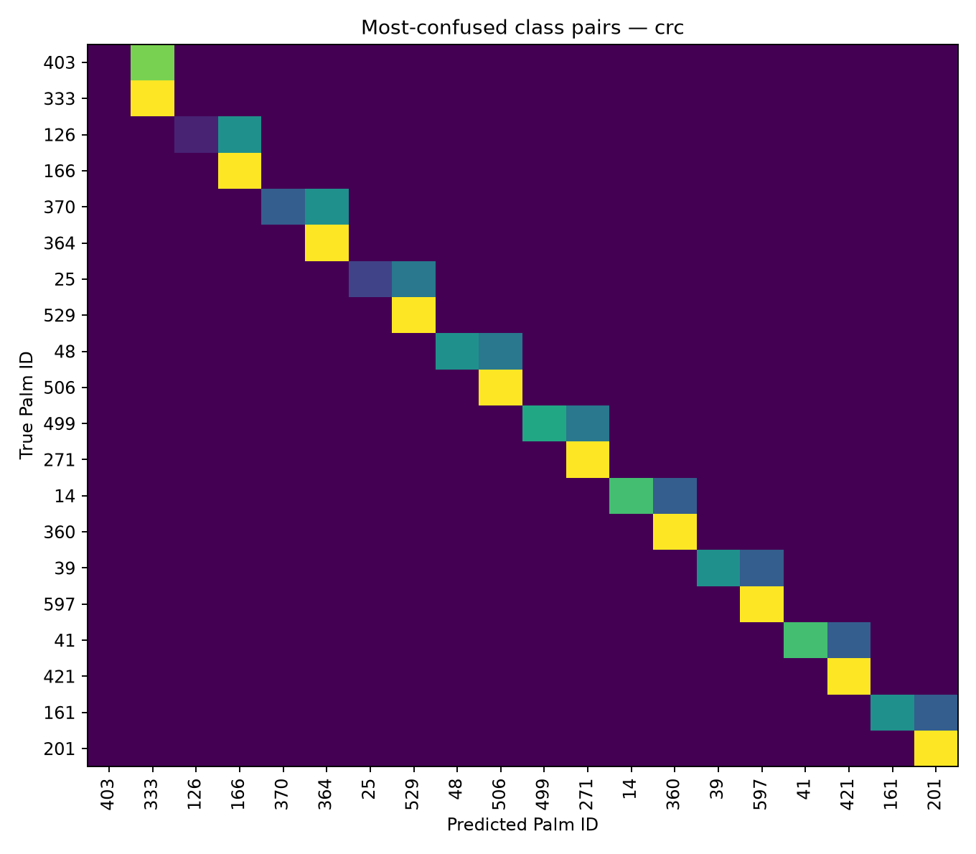
Hình 15. Ma trận nhầm lẫn con của các Palm ID dễ nhầm dưới CRC_RLS
Ma trận con ở Hình 15 tập trung vào các Palm ID và cặp nhầm lẫn được ghi nhận nhiều lần dưới CRC_RLS. Kết hợp bảng lỗi theo lớp và các ví dụ ở Hình 16, phần này chỉ ra những mẫu có nhãn đúng bị xếp dưới nhãn dự đoán, làm rõ sự khác biệt giữa độ chính xác Rank-1 và Rank-5.
Ví dụ, ảnh số 00132 thuộc Palm ID 14 được CRC_RLS xếp Palm ID 360 ở hạng nhất (phần dư khoảng 0,9246), trong khi nhãn thật đứng hạng 3. Ảnh số 00224 thuộc Palm ID 23 được xếp nhầm sang lớp 433 ở hạng nhất nhưng nhãn thật đứng hạng 2. Đây là hai trường hợp sai Rank-1 nhưng vẫn có nhãn đúng trong Top-5; điểm CRC_RLS là phần dư tái tạo đặc trưng, không phải xác suất.
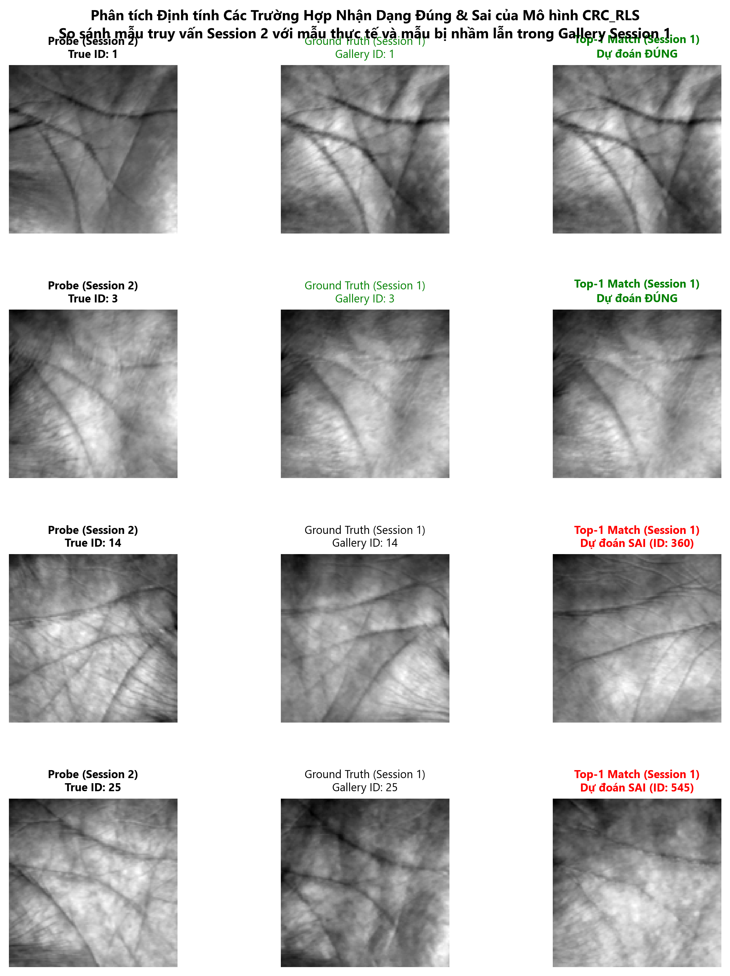
Hình 16. Một số mẫu nhận dạng đúng và sai được chọn từ kết quả thực nghiệm

5.4. Đánh giá CMC và độ bất định
Chỉ số Rank-5 giúp phân biệt giữa lỗi xếp hạng hạng nhất và trường hợp nhãn thật nằm ngoài danh sách ứng viên ngắn. CRC_RLS tăng từ Rank-1 98,27% lên Rank-5 99,08%, tương ứng thêm 49 probe có nhãn thật ở vị trí 2–5. SVM tăng từ 97,37% lên 98,52% và 1-NN tăng từ 94,43% lên 96,97%. Như vậy, sai số hạng nhất không nhất thiết là mất hoàn toàn thông tin về lớp đúng; danh sách ứng viên ngắn có thể hữu ích khi hệ thống hỗ trợ xem xét thủ công.
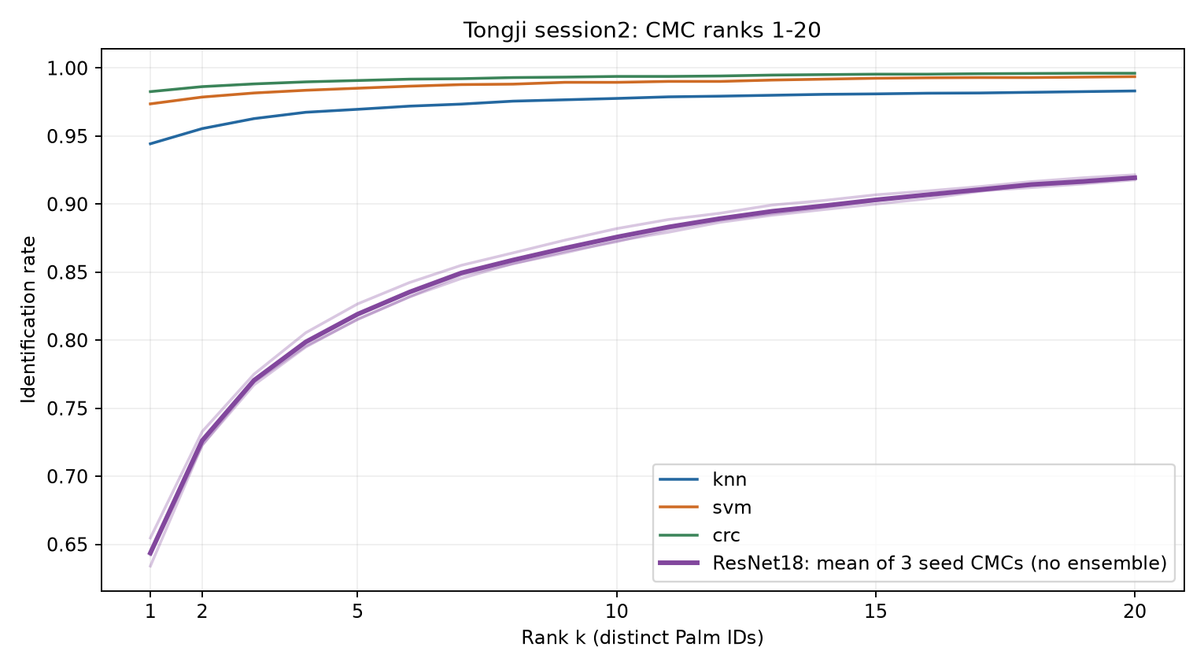
Hình 17. Đường CMC Rank 1–20 cho mô hình cổ điển và trung bình ba seed logits ResNet18
Bootstrap phân cụm theo 600 Palm ID được sử dụng để ước lượng khoảng tin cậy Rank-1, qua đó giữ cấu trúc nhiều ảnh trên mỗi lớp trong quá trình lấy mẫu lại. Do mỗi người đóng góp hai bàn tay, các khoảng này chưa mô hình hóa trực tiếp sự phụ thuộc giữa hai Palm ID của cùng người. Khoảng 95% trên Session 2 của CRC_RLS, SVM và 1-NN lần lượt là [97,40%; 98,93%], [96,17%; 98,30%] và [93,02%; 95,68%].

5.5. Đối chiếu ResNet18 và các phương pháp CompCode
Trong kết quả kiểm thử ResNet18 bằng đầu ra logits, ResNet18 có trung bình Rank-1 thấp hơn CRC_RLS khoảng 33,91 điểm phần trăm. Bootstrap ghép cặp theo Palm ID cho chênh lệch CNN mean – CRC là −33,91 điểm phần trăm, CI 95% [−36,68; −31,22] và khoảng Bonferroni family-wise 95% [−37,33; −30,69]. Độ lớn chênh lệch đủ để ghi nhận sự khác biệt hiệu năng của hai pipeline đã triển khai trong thiết lập này, nhưng đây không phải phép kiểm tra kiến trúc CNN nói chung vì cả đặc trưng đầu vào và lịch chọn tham số cũng khác nhau.
Trong thiết lập đã thực nghiệm, ResNet18 sử dụng ảnh ROI trực tiếp và tối ưu cross-entropy trên 600 lớp, trong khi 1-NN, SVM và CRC_RLS nhận vector CompCode. Các đường xử lý cũng sử dụng cách lựa chọn tham số khác nhau: mô hình cổ điển dùng 5-fold CV Session 1; ResNet18 chọn lịch huấn luyện qua tập phát triển. Do đó, bảng so sánh thể hiện hiệu quả của các pipeline được triển khai, thay vì quy chênh lệch chỉ cho một thành phần kiến trúc.

5.6. Tổng hợp bằng chứng từ các thực nghiệm
Quy trình thực nghiệm kết hợp hai cách đánh giá bổ trợ: kiểm định chéo năm fold trên Session 1 để lựa chọn cấu hình và kiểm thử liên phiên với gallery 6.000 ảnh Session 1, probe 6.000 ảnh Session 2. Bài toán là nhận dạng 1:N trên 600 Palm ID đã đăng ký, sử dụng ảnh Tongji Official ROI. Ngoài benchmark chính, nhóm thực hiện so sánh đặc trưng, bóc tách lưới không gian, bootstrap ghép cặp và kiểm tra độ ổn định trước các biến đổi ảnh có kiểm soát.
Câu hỏi | Bằng chứng trực tiếp | Điều kiện đánh giá
Đặc trưng nào cho kết quả Rank-1 cao hơn? | CompCode 94,43%; Raw 77,18%; PCA 76,72% | Cùng bộ phân lớp 1-NN, Session 2
Bộ phân lớp nào đạt Rank-1 cao nhất? | CRC_RLS 98,27%; SVM 97,37%; 1-NN 94,43% | Cùng CompCode và 6.000 probe Session 2
ResNet18 đạt kết quả thế nào? | Logits 64,36% ± 1,04%; Nearest Cosine 73,74% ± 0,62% | Trung bình ba seed trên Session 2
Mô hình nào có thời gian CPU thấp nhất? | SVM 3,71 ms median CPU/ảnh | CPU; mô hình đã nạp; median theo ảnh (không gồm giao diện)
Cắt ROI tự động ảnh hưởng kết quả nhận dạng ra sao? | Official ROI 99/100; Custom ROI 98/100; 199/200 crop được chấp nhận | 10 Palm ID; cùng CompCode + 1-NN; 100 probe Session 2
PCA–Gabor PalmNet nhận dạng thế nào? | Đầy đủ + 1-NN: 99,9833%; 1.024 chiều: 98,7333–98,8500% | 600 Palm ID; 6.000 Official ROI Session 2; đối chứng 1.024 chiều chung biểu diễn
Bảng 17. Tổng hợp câu hỏi, kết quả và điều kiện đánh giá
Các phép thử bổ sung làm rõ ba khía cạnh của kết quả: so sánh Raw, PCA và CompCode dưới cùng bộ phân lớp 1-NN; xác định vai trò của lưới không gian bằng các cấu hình 1×1, 5×5 và 10×10; và đo biến thiên Rank-1 của 1-NN, SVM, CRC_RLS khi thay đổi độ sáng, làm mờ hoặc xoay ảnh. Bootstrap ghép cặp bổ sung khoảng tin cậy cho chênh lệch kết quả, tạo cơ sở định lượng cho nhận xét ở Chương 5.

5.7. Phân tích kết quả ROI và PCA–Gabor PalmNet
Trong thực nghiệm cắt ROI trên 10 Palm ID, cùng 100 probe cho 99 ảnh đúng với Official ROI và 98 ảnh đúng với Custom ROI. Thuật toán chấp nhận 199/200 crop, nhưng bốn crop chọn sai kẽ ngón; do đó tỷ lệ chấp nhận ảnh không đồng nhất với độ chính xác định vị ROI.
Trên 600 Palm ID và 6.000 probe Official ROI, PCA–Gabor PalmNet đầy đủ + 1-NN đạt 5.999 ảnh đúng (Rank-1 99,9833%), cao hơn CompCode + CRC_RLS 1,7166 điểm phần trăm; hai pipeline khác cả biểu diễn và đối sánh, nên không quy chênh lệch cho riêng PalmNet. Khi chọn 1.024 chiều và chuẩn hóa L2, Rank-1 của 1-NN giảm còn 98,7833%; cùng biểu diễn rút gọn, SVM đạt 98,8500% và CRC_RLS đạt 98,7333%. Khoảng tin cậy 95% của hai chênh lệch so với 1-NN rút gọn đều chứa 0, chưa xác nhận ưu thế của bộ phân lớp nào. Descriptor đầy đủ có 12.288.000 chiều và gallery khoảng 6,05 GiB; 889,91 giây là thời gian matching cả lô, không phải độ trễ một ảnh. Thí nghiệm PalmNet chỉ sử dụng Official ROI.

CHƯƠNG 6. KẾT LUẬN

6.1. Kết quả đạt được
Nhóm đã xây dựng quy trình nhận dạng lòng bàn tay không tiếp xúc trên Tongji Official ROI gồm kiểm tra dữ liệu, trích xuất đặc trưng, chọn mô hình bằng kiểm định nội phiên, kiểm thử liên phiên và phân tích kết quả nhận dạng. Bộ dữ liệu dùng trong báo cáo có 12.000 ROI, 600 Palm ID và hai phiên thu nhận. Các bảng phân bố và chất lượng ảnh cho thấy dữ liệu cân bằng số mẫu theo lớp, trong khi thiết kế hai phiên cho phép khảo sát biến thiên ngoài cùng một lần ghi nhận.
Trong ba pipeline cổ điển chia sẻ CompCode, CRC_RLS đạt Rank-1 98,27%, Rank-5 99,08% và Macro-F1 97,99% trên 6.000 probe Session 2. SVM đạt Rank-1 97,37% với median CPU 3,71 ms/ảnh, thấp hơn CRC_RLS 14,71 ms/ảnh ở cùng giao thức đo. Bóc tách đặc trưng cùng 1-NN cho thấy CompCode giữ Rank-1 liên phiên 94,43%, so với 77,18% của Raw và 76,72% của PCA.
ResNet18 với logits đạt trung bình Rank-1 64,36% qua ba seed; nearest cosine từ embedding đạt 73,74% trong phân tích bổ sung. Bootstrap ghép cặp ghi nhận ưu thế của CompCode so với Raw và PCA. Khảo sát lưới không gian cho thấy histogram hướng toàn cục 6 chiều đạt 8,77% Rank-1 nội phiên, so với 99,98–100,00% ở lưới không gian. Khi xoay +5°, CRC_RLS giảm 2,52 điểm phần trăm, SVM giảm 5,23 và 1-NN giảm 14,12 điểm phần trăm trên tập kiểm thử.
Trên 10 Palm ID, thử nghiệm cắt ROI từ ảnh gốc có 199/200 ảnh được chấp nhận tự động, 98/100 probe nhận dạng đúng với Custom ROI, so với 99/100 khi dùng Official ROI. Trên 600 Palm ID với Official ROI, PCA–Gabor PalmNet + 1-NN đạt Rank-1 99,9833%, Rank-5 100,0000% và Macro-F1 99,9833%; 5.999/6.000 probe được xếp đúng ở hạng 1. Ba cấu hình chọn 1.024 đặc trưng đạt Rank-1 trong khoảng 98,73–98,85%, thấp hơn cấu hình đầy đủ; so sánh này đồng thời thay đổi số chiều và chuẩn hóa. Hai thực nghiệm không đo chung chuỗi Custom ROI đến PalmNet.

6.2. Định hướng nghiên cứu tiếp theo
Từ kết quả hiện có, các hướng nghiên cứu tiếp theo có thể tập trung vào khảo sát nhiều góc xoay và mức mờ hơn, nghiên cứu phương pháp căn chỉnh ROI và so sánh hiệu quả nhận dạng ở những bộ dữ liệu bổ sung. Đối với CompCode, có thể thiết kế thêm thí nghiệm kiểm soát số chiều để phân tích riêng ảnh hưởng của độ phân giải lưới không gian.
Giai đoạn nghiên cứu tiếp theo cần cố định giao thức và ghi đồng thời Rank-k, Macro-F1, độ trễ theo từng ảnh, khoảng tin cậy, bộ tham số, seed cùng phương pháp dựng gallery. Đánh giá trên thiết bị thực tế cần tính đủ thời gian đọc ảnh, cắt ROI, trích xuất đặc trưng và đối sánh; thời gian chỉ riêng matching theo lô không đại diện cho thời gian đáp ứng của ứng dụng.
Để mở rộng hai thực nghiệm, cần đánh giá Custom ROI trên 600 Palm ID kèm nhãn landmark độc lập và thực hiện phép thử PalmNet với cùng cặp gallery/probe được cắt tự động. Phép đo chi phí phải tách thời gian học bộ lọc, trích đặc trưng, lưu trữ và đối sánh. Bài toán giảm chiều cần so sánh dưới cùng quy tắc chuẩn hóa để đo riêng tác động của việc chọn đặc trưng.

TÀI LIỆU THAM KHẢO
[1] L. Zhang, L. Li, A. Yang, Y. Shen và M. Yang, “Towards contactless palmprint recognition: A novel device, a new benchmark, and a collaborative representation based identification approach,” Pattern Recognition, tập 69, tr. 199–212, 2017. DOI: 10.1016/j.patcog.2017.04.016.
[2] L. Zhang và cộng sự, “Tongji Contactless Palmprint Dataset,” trang dự án và nguồn dữ liệu chính thức, Tongji University. (truy cập ngày 02/11/2026).
[3] I. T. Jolliffe, Principal Component Analysis, ấn bản thứ 2, Springer Series in Statistics, Springer, 2002. DOI: 10.1007/b98835.
[4] W. Kong và D. Zhang, “Competitive coding scheme for palmprint verification,” Proceedings of the 17th International Conference on Pattern Recognition (ICPR), tập 1, tr. 520–523, 2004. DOI: 10.1109/ICPR.2004.1334184.
[5] T. M. Cover và P. E. Hart, “Nearest neighbor pattern classification,” IEEE Transactions on Information Theory, tập 13, số 1, tr. 21–27, 1967. DOI: 10.1109/TIT.1967.1053964.
[6] C. Cortes và V. Vapnik, “Support-vector networks,” Machine Learning, tập 20, tr. 273–297, 1995. DOI: 10.1007/BF00994018.
[7] L. Zhang, M. Yang và X. Feng, “Sparse representation or collaborative representation: Which helps face recognition?,” Proceedings of the IEEE International Conference on Computer Vision (ICCV), tr. 471–478, 2011. DOI: 10.1109/ICCV.2011.6126277.
[8] K. He, X. Zhang, S. Ren và J. Sun, “Deep residual learning for image recognition,” Proceedings of the IEEE Conference on Computer Vision and Pattern Recognition (CVPR), tr. 770–778, 2016. DOI: 10.1109/CVPR.2016.90.
[9] scikit-learn Developers, “LinearSVC — Linear Support Vector Classification,” tài liệu chính thức. https://scikit-learn.org/stable/modules/generated/sklearn.svm.LinearSVC.html (truy cập ngày 02/11/2026).
[10] PyTorch Contributors, “ResNet18 — torchvision.models.resnet18,” tài liệu chính thức. https://docs.pytorch.org/vision/stable/models/generated/torchvision.models.resnet18.html (truy cập ngày 02/11/2026).
[11] A. Genovese, V. Piuri, K. N. Plataniotis và F. Scotti, “PalmNet: Gabor-PCA Convolutional Networks for Touchless Palmprint Recognition,” IEEE Transactions on Information Forensics and Security, tập 14, số 12, tr. 3160–3174, 2019. DOI: 10.1109/TIFS.2019.2911165.

